Министерство образования и науки Российской Федерации
Федеральное государственное бюджетное
образовательное учреждение высшего образования
"Казанский государственный энергетический университет"

Автоматика нормальных режимов электроэнергетических систем

Практикум. Часть 1

Казань 2023
УДК 621.316.925.1
ББК 31.279.1

Автоматика нормальных режимов электроэнергетических систем: лабораторный практикум. Сост.: Гавриленко А.Н., Губаев Д.Ф. – Казань: Казан. гос. энерг. ун-т, 2023. –
В издании представлены: лабораторные работы, при выполнении которых на стенде обучающиеся могут освоить принципы функционирования и применения аппаратуры автоматики нормальных режимов для выполнения подключения генератора к системе способами точной синхронизации и самосинхронизации, регулирования активной мощности и напряжения генератора, работающего параллельно с системой бесконечной мощности.
Предназначены для обучающихся очной и заочной форм обучения по профилям "Автоматика энергосистем" направления подготовки 13.04.03 "Электроэнергетика и электротехника".
Лабораторные работы проводится в учебной лаборатории кафедры "Релейная защита и автоматизация электроэнергетических систем".

УДК 621.316.925.1
ББК 31.279.1

© Казанский государственный энергетический университет, 2023
ВВЕДЕНИЕ

Настоящий сборник содержит лабораторные работы по разделам курса "Автоматика электроэнергетических систем. Нормативная документация", в которых изучается автоматика, обеспечивающая синхронное включение генератора на параллельную работу с энергосистемой, автоматика регулирования напряжения посредством регулирования возбуждения генератора и автоматика регулирования активной мощности генератора. В каждой лабораторной работе приведена краткая теория рассматриваемого вопроса, изучение которой необходимо для более глубокого понимания принципов работы автоматики нормальных режимов электроэнергетических систем, описана методика проведения эксперимента и обработка экспериментальных данных. Лабораторные работы ориентированы на использование учебного стенда типа ЭЭ1-Н3-С-К, производства ИПЦ "Учебная техника" (г. Челябинск).
Пособие соответствует программе разделов курса "Автоматика электроэнергетических систем. Нормативная документация" для студентов направления Электроэнергетика и электротехника. Предназначено для преподавателей и студентов Казанского государственного энергетического университета, участвующих в реализации и освоении программы Автоматика энергосистем.
Процесс изучения курса "Автоматика электроэнергетических систем. Нормативная документация" направлен на формирование следующих компетенций:
– способность организовывать и выполнять работы по техническому обслуживанию и эксплуатации устройств релейной защиты и автоматики;
– способность проектировать релейную защиту и автоматику электроэнергетических систем.

Лабораторная работа № 1
Подключение к сети синхронного генератора методом точной синхронизации
Цель работы: изучить один из методов подключения генератора к системе - способом точной синхронизации в ручном режиме.

Краткие теоретические сведения

Общие сведения.
Параллельная работа синхронных генераторов является неотъемлемой частью рациональной эксплуатации электрических станций. При параллельной работе генераторов, установленных на станции, появляется возможность гибко следовать за графиком нагрузки (суточным, сезонным, годовым) и снизить мощность аварийного и ремонтного резерва. В свою очередь электрические станции объединяются для параллельной работы в мощные электросистемы, позволяющие наилучшим образом решать задачу производства и распределения электрической энергии. Таким образом, для синхронного генератора, установленного на электрической станции, является типичным режимом его работа на сеть большой мощности, по сравнению с которой мощность подключаемого генератора является очень малой (обычно не превышает 8-10 % мощности остальных генераторов электрической станции). В этом случае с достаточной степенью точности можно принять, что генератор работает параллельно с сетью бесконечно большой мощности. Это означает, что изменение режима работы подключаемого генератора практически не может повлиять на изменение напряжения U_{C} или частоты f_{C} сети, где они остаются неизменными, т.е. U_{C}=const и f_{C}=const.
Синхронизация генераторов – процесс их включения на параллельную работу с другими синхронными машинами.
Синхронизация представляет собой процесс уравнивания частоты вращения и напряжения включаемого генератора с частотой вращения работающих генераторов и напряжением в энергосистеме, а также выбор соответствующего момента времени для подачи импульса на включение выключателя генератора.
Включение генератора на параллельную работу может быть произведено либо по способу точной синхронизации, либо по способу самосинхронизации (грубой синхронизации).
Первый способ требует предварительную синхронизацию включаемого генератора, которая осуществляется следующим образом (Рис. 1.1).
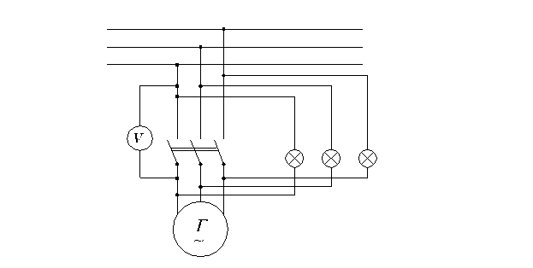
Рис. 1.1 Схема подключения синхронного генератора к сети с помощью лампового синхроноскопа
Скорость машины Г доводится примерно до синхронного числа оборотов и ее возбуждение регулируется так, чтобы вольтметр на ее зажимах показал значение, равное напряжению сети. При этом последовательность фаз машины должна соответствовать последовательности фаз сети. Перед подключением машины к сети необходимо более точное регулирование частоты вращения машины и фазы ее ЭДС. Для этой цели используют синхроскопы. В простейшем случае синхроскоп составляется из ламп накаливания. Чем меньше частота генератора отличается от частоты сети, тем медленнее будут происходить колебания света фазных ламп. Достигают совпадения частот, при котором промежутки времени между следующими друг за другом вспышками ламп будут не менее 3...5 сек. Затем в момент полного затухания ламп осуществляют подключение генератора к сети.
Сущность метода самосинхронизации состоит в том, что генератор включается на сеть без возбуждения, когда его скорость отличается от синхронной на 2...3%. Обмотка ротора во время такого включения должна быть замкнута накоротко или на некоторое сопротивление. Сейчас же после включения генератора на сеть в ротор подается постоянный ток возбуждения, и генератор сам доходит до синхронной скорости под действием электромагнитных сил. Вращающий момент синхронного двигателя при пуске равен 0, поэтому пуск двигателя состоит из двух этапов: первый этап - синхронный пуск с помощью короткозамкнутой обмотки, расположенной на роторе, и второй этап - втягивание в синхронизм после включения постоянного тока возбуждения. Во время первого этапа асинхронного пуска обмотка возбуждения отключается от источника постоянного тока и замыкается на активное сопротивление, превышающее активное сопротивление обмотки возбуждения в 10...15 раз. Не следует оставлять обмотку возбуждения разомкнутой, т. к. вращающееся поле может индуктировать в ней весьма значительную ЭДС, опасную для изоляции. Но с другой стороны, нецелесообразно было бы замыкать эту обмотку накоротко, т. к. в ней возникает значительный однофазный ток, который будет тормозить ротор по достижении им половины синхронной скорости.

Точная синхронизация генераторов
Реализация способа точной синхронизации заключается в установлении на генераторе частоты, равной частоте сети (f_{Г} = f_{C}), последующем возбуждении генератора до напряжения, равного напряжению сети (U_{Г} = U_{C}), и подаче импульса на включение генераторного выключателя в момент совпадения направлений векторов синхронизируемых напряжений.
Таким образом, поскольку при точной синхронизации генератор включается в сеть уже возбужденным, то на его выводах имеется напряжение. Следовательно, процесс точной синхронизации подразумевает процесс уравнивания частоты вращения и напряжения включаемого генератора с частотой вращения и напряжением работающих генераторов, а также выбор соответствующего момента времени для подачи импульса на включение выключателя, когда направления векторов синхронизируемых напряжений совпадают (δ=0).
На станциях точную синхронизацию реализуют следующими способами:
- ручная синхронизация (все действия производятся персоналом);
- полуавтоматическая синхронизация (действия персонала сведены к минимуму и ограничиваются только выполнением части операций (например, регулирование скорости вращения синхронизируемого генератора), в то время как другие операции производятся автоматически;
- автоматическая синхронизация (все операции производятся без вмешательства персонала специальными автоматическими устройствами).
При точной синхронизации обязательно соблюдение следующих условий:
- необходимо выровнять значения напряжений генератора и системы;
- необходимо выровнять частоты генератора и системы;
- необходимо подать команду на включение выключателя генератора таким образом, чтобы в момент замыкания его контактов угол между векторами напряжений генератора и сети был как можно ближе к нулю (δ=0).
В реальной жизни при эксплуатации генераторного оборудования в составе единой энергосистемы невозможно идеальное соблюдение всех этих условий – неизбежно возникают отклонения параметров синхронизации.
- Наиболее опасным при синхронизации является невыполнение условия δ=0, так как возникает толчок, обусловленный механическим моментом на валу генератора, вследствие появления активной составляющей в уравнительном токе. Этот момент создает ударные воздействия на обмотки и на вал ротора генератора, что может привести к механическим повреждениям.
- Большое отклонение частоты тоже является опасным, поскольку может привести к возникновению качаний, и даже асинхронного режима.
Поэтому предварительно определяют, а затем на практике обеспечивают допустимые отклонения от условий синхронизации.

Понятие скольжения генератора
Условие δ=0 при синхронизации соответствует совпадению направлений векторов напряжений генератора и системы. Но в процессе раскрутки генератора векторы этих напряжений совпадать по направлению, как правило, не могут (совпасть они могут только случайно). Если при этом будет идеально соблюдаться условие равенства частот, то имеющийся угол δ меняться не будет и никогда не достигнет нулевого значения. Для того чтобы направления этих векторов когда-то совпали, генератору необходимо иметь некоторое скольжение, то есть скорость вращения его ротора должна быть отличной от номинальной. Скольжение является первой производной по времени от угла δ. Только при отклонении скорости вращения ротора векторы напряжений могут периодически сходиться и расходиться.
Очевидно, что отклонение должно быть небольшим, поэтому в процессе синхронизации генераторы раскручивают не до номинальной скорости, а близкой к ней.

Виды устройств точной синхронизации
Условие δ=0 при синхронизации должно выполняться в момент замыкания контактов выключателя. Поскольку выключатель имеет не нулевое время включения, команда на включение должна подаваться заранее, с опережением. Отсюда вытекают такие понятия как время и угол опережения. Очевидно, что время опережения должно равняться времени включения выключателя, а угол опережения – это тот угловой путь, который проходит вектор напряжения генератора за время включения до схождения с вектором напряжения энергосистемы.
Основываясь на этом, устройства синхронизации можно разделить на два класса: синхронизаторы с постоянным углом опережения и синхронизаторы с постоянным временем опережения.
В зависимости от частоты генератора угол опережения должен быть разным. В свою очередь, это означает, что синхронизаторы с постоянным углом опережения не способны учитывать разное скольжение и успешность синхронизации может быть обеспечена только при строго заданной заранее скорости генератора. В реальных условиях обеспечить заданную скорость очень затруднительно и это приведет к затягиванию процесса. Также на практике оказывается очень затруднительно обеспечить равномерность скорости вращения генератора. Поэтому синхронизаторы с постоянным углом опережения на электростанциях не применяются, их область применения ограничивается автоматикой повторного включения с улавливанием синхронизма (АПВУС) для линий с двухсторонним питанием.
На электростанциях применяют такие синхронизаторы, которые способны сами вычислять нужный угол опережения, учитывая не только разную скорость вращения генератора, но и изменение скорости в процессе синхронизации (ускорение или вторую производную от угла δ). Такие синхронизаторы называют синхронизаторами с постоянным временем опережения.
Работа системы точной синхронизации с постоянным временем опережения заключается в следующем:
1. На генераторе установить частоту, равную частоте сети.
2. Возбудить генератор до напряжения, равного напряжению сети.
3. ЭДС генератора должно находиться в противофазе с напряжением сети.
4. Убедиться в одинаковом порядке согласования фаз генератора и сети.

Функционально-логическая схема такой системы приведена ниже (Рис. 1.2.):
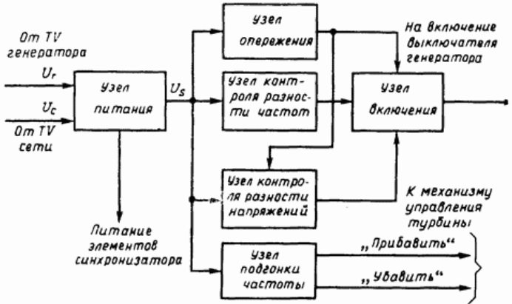
Рис. 1.2. Функционально-логическая схема системы точной синхронизации

Самосинхронизация генераторов (грубая синхронизация)
При самосинхронизации генератор разворачивается до скорости, близкой к синхронной, и включается в сеть не возбужденным. Ток возбуждения подается в обмотку ротора сразу же после включателя генератора. Затем происходит нарастание тока ротора и ЭДС, и генератор втягивается в синхронизм.
Таким образом, при самосинхронизации сначала включается генераторный выключатель, а затем сразу на обмотку возбуждения подается ток, и за счет возникающего синхронного момента генератор втягивается в синхронизм.
В практике эксплуатации применяется также способ грубой синхронизации, при котором возбужденная синхронная машина включается в сеть без точного уравнивания частот и напряжений. На практике условия точной синхронизации выполняются не абсолютно точно, а допускаются некоторые отклонения, при которых обеспечивается успешная синхронизация: частота скольжения f_{s} допускается порядка 0,05-0,1 Гц, разность напряжений синхронизируемого генератора и сети допускается порядка 5-7 %. Причем допустимым можно считать включение, при котором периодическая составляющая уравнительного тока в момент включения не превосходит номинальный ток генератора.
Основным достоинством способа самосинхронизации является ускорение процесса синхронизации и его сравнительная простота, вследствие чего он легко может быть автоматизирован. Преимущества самосинхронизации особенно важны в аварийных условиях при значительных колебаниях частоты и напряжения в энергосистеме.
Недостатком способа самосинхронизации следует считать сравнительно большие толчки тока в момент включения, вследствие чего подгорают контакты выключателей и подвергаются дополнительным динамическим усилиям обмотки генераторов.
Самосинхронизация широко применяется в аварийных условиях, когда чрезвычайно важно ускорить включение генератора в сеть, а также при нормальных эксплуатационных условиях в случаях, когда включение генератора данным методом не представляет опасности для оборудования и энергосистемы. Также необходимо упомянуть, что способ грубой синхронизации сопровождается большими толчками и качаниями, вследствие чего применяется только для включения машин малой мощности.

Описание лабораторного оборудования

Описание электрической схемы соединений

Обмотка возбуждения машины постоянного тока, используемой как первичный двигатель М1 (см. Рис.1.3) с независимым возбуждением, присоединена к нерегулируемому выходу "ВОЗБУЖДЕНИЕ" источника G2, к регулируемому выходу "ЯКОРЬ" которого присоединена якорная обмотка этой же машины. Вход питания источника G2 присоединен с помощью электрического шнура к розетке "380 В" на тыльной стороне трехфазного источника питания G1.
Обмотка ротора машины переменного тока, используемой как синхронный генератор G4, через гнезда "F1", "F3" присоединена к выходу возбудителя G3. Вход питания возбудителя присоединен с помощью электрического шнура к розетке "220 В~" трехфазного источника питания G1.

Перечень аппаратуры

Обозна-чение | Наименование | Тип | Параметры
G1 | Трехфазный источник питания | 201.2 | 400 В ~; 16 А
G2 | Источник питания двигателя постоянного тока | 206.1 | 0…250 В −3 А (якорь)  200 В −; 1 А (возбуждение)
G3 | Возбудитель машины переменного тока | 209.2 | 0…40 В −; 3,5 А
G4 | Машина переменного тока  (Синхронный генератор) | 102.1 | 50 Вт; 230 В ~; cos ϕ = 1;  1500 мин⁻¹
G5 | Преобразователь угловых перемещений | 104 | 6 выходных сигналов
M1 | Двигатель постоянного тока | 101.1 | 90 Вт; 220 В 0,76 А (якорь)  220 В; 0,2 А (возбуждение)
А1 | Трехфазная трансформаторная группа | 347.2 | 3 х 80 В⋅А; 242, 235, 230, 126, 220, 133, 127 / 230 В  (треугольник)
A2 | Блок синхронизации | 319 | 220 В ~; 10 А; синхроноскоп; 3 индикаторные лампы
Р1 | Указатель частоты вращения | 506.2 | 0…2000 мин⁻¹
Р2 | Измеритель напряжений и частот | 504.1 | 0...500 В ~; 45...55 Гц, 220 В ~

Фазы статорной обмотки генератора G4 через блок синхронизации А2 и трехфазную трансформаторную группу А1 с напряжениями 127 В, присоединены к гнездам трехфазного источника питания G1.
Частоту вращения генератора G4 можно контролировать с помощью указателя Р1, соединенного с выходом преобразователя угловых перемещений G5.
Величину и частоту напряжения генератора G4 и сети можно контролировать с помощью измерителя напряжений и частот Р2.

Порядок выполнения лабораторной работы

Предварительное задание

1. Изучите указания по технике безопасности.
2. Изучите настоящие методические указания к лабораторной работе.
3. Ознакомьтесь с интерфейсом программы для управления и регистрации осциллограмм «Точная синхронизация генератора».

Указания по технике безопасности

1. Изучите технику безопасности в учебной лаборатории, поставьте личную подпись в журнале по технике безопасности лаборатории.
2. Работайте только с установкой, указанной преподавателем.
3. Не прикасайтесь к оголенным контактам включенного в сеть электроизмерительного прибора.
4. Если необходимо проводить измерения и неизвестен порядок измеряемой величины, то включайте приборы на максимальный предел измерений.
5. Сборку схемы производите при выключенном напряжении.
6. Включайте источник только после того, как схему проверит преподаватель.
7. При выполнении работы не касаться токоведущих частей схемы, не заходить за стенд, не производить смены перегоревших предохранителей.
8. Не производите никаких переключений, не изменяйте схему при вращающихся машинах.
9. Не оставляйте включенную установку без наблюдения.
10. После окончания работы не забудьте выключить установку.

Основное задание

Проведите эксперимент в ручном режиме.
Указания по проведению эксперимента в ручном режиме
Убедитесь, что устройства, используемые в эксперименте, отключены от сети электропитания.
Соберите электрическую схему соединений тепловой защиты машины переменного тока (см. рис. 1.3.).
Соедините гнезда защитного заземления "" устройств, используемых в эксперименте, с гнездом "РЕ" источника G1.
Соедините аппаратуру в соответствии с электрической схемой соединений.
Сообщите преподавателю (лаборанту) о готовности схемы и попросите ее проверить. После проверки преподавателем (лаборантом) схемы и получения разрешения продолжить работу, выполняйте следующие пункты задания.
Переключатели режима работы источника G2, возбудителя G3 и блока синхронизации А2 переведите в положение "РУЧН.".
Регулировочные рукоятки источника G2 и возбудителя G3 поверните против часовой стрелки до упора.
Приведите в рабочее состояние персональный компьютер А12 и запустите программу «Самосинхронизация синхронного генератора».
Включите источник G1. О наличии напряжений фаз на его выходе должны сигнализировать светящиеся лампочки.
Включите выключатель "СЕТЬ" и нажмите кнопку "ВКЛ." источника G2.
Включите выключатель "СЕТЬ" указателя Р1.
Вращая регулировочную рукоятку источника G2, установите частоту вращения двигателя М1 (генератора G4) 1500 мин–1.
Включите выключатель "СЕТЬ" и нажмите кнопку "ВКЛ." возбудителя G3.
Вращая регулировочную рукоятку возбудителя G3, установите напряжение между фазами (линейное) генератора G4 равным линейному напряжению сети.
Включите выключатель "СЕТЬ" блока синхронизации А2.
Обеспечьте условия синхронизации согласно табл. 1.1, после чего, нажатием на кнопку "ВКЛ." блока синхронизации А2, подключите генератор G4 к сети.
Убедитесь, что генератор G4 вошел в режим синхронной работы с сетью о чем должно свидетельствовать постоянство напряжения между фазами генератора G4.
По завершении эксперимента нажмите кнопку "ОТКЛ." блока синхронизации А2, поверните регулировочные рукоятки сначала возбудителя G3, а затем источника G2 против часовой стрелки до упора, отключите выключатели "СЕТЬ" возбудителя G3, источника G2, блока синхронизации А2 и указателя Р1, отключите источник G1 нажатием на красную кнопку – гриб и последующим отключением ключа – выключателя (см. табл.1.1).

Проведите эксперимент в автоматическом режиме.
Указания по проведению эксперимента в автоматическом режиме

- Убедитесь, что устройства, используемые в эксперименте, отключены от сети электропитания.
- Соберите электрическую схему соединений тепловой защиты машины переменного тока.
- Соедините гнезда защитного заземления "" устройств, используемых в эксперименте, с гнездом «РЕ» источника G1.
- Соедините вилки питания 220 В устройств, используемых в эксперименте, сетевыми шнурами с розетками удлинителя.
- Соедините аппаратуру в соответствии с электрической схемой соединений.
- Переключатели номинальных фазных напряжений трехфазных трансформаторных групп А2 и А4 установите соответственно равными 220 и 230 В. Параметры линии электропередачи А3 установите следующими: R = 50 Ом, L/R_{L} = 0,9 Гн/24 Ом, С1 = С2 =0 мкФ.
- Переключатели режимов работы трехполюсного выключателя А1, источника G2 питания двигателя постоянного тока, возбудителя G3 синхронной машины, блока синхронизации А5 установите в положение «РУЧН.». Тумблеры делителей напряжения коннектора А11 установите в положение «1:1». Тумблер выбора режима работы общей точки аналоговых входов коннектора А11 установите в положение «AIGND». Тумблеры выбора режима работы цифровых входов/выходов блока А10 ввода-вывода цифровых сигналов установите в положение «выход» (тумблер вниз) для контактов DIO0…DIO3, в положение «вход» (тумблер вверх) для контактов DIO4…DIO7.
- Сообщите преподавателю (лаборанту) о готовности схемы и попросите ее проверить. После проверки преподавателем (лаборантом) схемы и получения разрешения продолжить работу, выполняйте следующие пункты задания.
- Включите выключатели «СЕТЬ» трехполюсного выключателя А1, источника G2 питания двигателя постоянного тока, возбудителя G3 синхронной машины, указателя А7 частоты вращения, блока А5 синхронизации.
- Включите источник G1. О наличии напряжений на его выходе должны сигнализировать светящиеся светодиоды.
- Включите выключатель A1 нажатием на кнопку «ВКЛ.» на его передней панели.
- Приведите в рабочее состояние персональный компьютер А12 и запустите программу «Точная синхронизация».
- Запустите сбор данных в ручном режиме, нажав для этого виртуальную кнопку «Запустить» или выбрав соответствующий пункт в меню «Действия».
- Наблюдая изменения параметров генератора и сети по виртуальному графопостроителю программы, включите генератор на параллельную работу с сетью методом точной синхронизации. Для этого выполните следующие действия:
- Включите источник G2, нажав на кнопку «ВКЛ.» на его передней панели. Вращая регулировочную рукоятку источника G2, установите частоту вращения двигателя М1 (генератора G4) 1500 мин^{–1}.
- Включите возбудитель G3, нажав на кнопку «ВКЛ.» на его передней панели. Вращая регулировочную рукоятку возбудителя G3, установите напряжение между фазами (линейное) генератора G4 равным линейному напряжению сети. Равенство напряжений и частот генератора и сети определяйте по измерителю А6.
- Обеспечьте условия синхронизации согласно табл. 4. (см. эксперимент 1.1.1) и подключите генератор к сети нажатием на кнопку «ВКЛ.» блока А5 синхронизации.
- Остановите сбор данных, нажав для этого виртуальную кнопку «Остановить» или выбрав соответствующий пункт из меню «Действия».
- Остановите силовой агрегат, выполнив следующие действия:
- Отключите генератор от сети, нажав для этого кнопку «ОТКЛ.» блока А5 синхронизации.
- Вращая регулировочную рукоятку возбудителя G3, снимите возбуждение с генератора G4. Отключите возбудитель G3 нажатием на кнопку «ОТКЛ.» на его передней панели.
- Вращая регулировочную рукоятку источника G2 против часовой стрелки до упора, остановите двигатель М1 (генератор G4). Отключите источник G2 нажатием на кнопку «ОТКЛ.» на его передней панели.
- Переключатели режима работы блока А5 синхронизации, источника G2 питания двигателя постоянного тока, возбудителя G3 синхронной машины установите в положение «АВТ.».
- Включите выключатель «СЕТЬ» блока ввода-вывода цифровых сигналов.
- Выберите автоматический режим синхронизации генератора, нажав для этого соответствующую виртуальную кнопку на экране компьютера.
- Задайте уставки управления процессом точной синхронизации. Например, оставьте уставки, заданные по умолчанию.
- Нажмите на виртуальную кнопку программы «Запустить» . Генератор должен разогнаться, возбудиться, подключиться к сети, поработать несколько секунд, отключится от сети и остановиться.
- Нажмите на виртуальную кнопку программы «Отобразить записанный процесс» . На экране графопостроителя появятся зависимости записанных режимных параметров от времени. Проанализируйте их.
- Для проведения исследования влияния параметров синхронизации (скольжения, разницы напряжений генератора и сети, угол или время опережения и др.) на процесс синхронизации повторяйте эксперимент, задаваясь требуемыми значениями упомянутых параметров.
- При работе с программой следует пользоваться её возможностями:
- Для удобства определения значений величин по графикам на экране отображаются текущие координаты указателя мыши.
- На экране отображаются состояния выключателей источника G2, возбудителя G3 и блока А5 синхронизации.
- На экране отображается последовательность процесса точной синхронизации.
- На экране имеется виртуальный синхроноскоп.
- Масштабирование осциллограмм производится путем нажатия на графике левой клавиши мыши и, не отпуская ее, перемещения манипулятора слева направо и сверху вниз. Возврат к начальному масштабу осуществляется обратным перемещением манипулятора – справа налево и снизу вверх.
- Двигать график осциллограмм относительно осей координат можно путем нажатия и удержания на соответствующем объекте правой кнопки мыши и ее одновременного перемещения в нужную сторону.
- Запись процессов производится программой в циклический буфер. Менять его параметры можно на вкладке «Запись процессов» в окне уставок управления.
- Включение генератора в сеть происходит в момент времени, примерно равный t = 0 (по графику записанных осциллограмм).
- Уставку скольжения задавайте в диапазоне 0,1…1,0 %.
- Необходимо учитывать, что имеются погрешности определения режимных параметров, которые могут повлиять на выбор момента включения выключателя блока А5 синхронизации, кроме того, время включения этого выключателя также может колебаться в небольших пределах. Поэтому момент включения генератора в сеть носит вероятностный характер, другими словами, при одних и тех же уставках характер процессов в схеме может быть несколько различным. В связи с этим для более точной картины следует проводить несколько опытов с одними и теми же уставками параметров управления.
- По завершении экспериментов отключите источник G1 и выключатели «СЕТЬ» блоков А1, А5, А7, А10, G2, G3. Закройте программу «Точная синхронизация».
На рис.1.5. приведено отображение результатов эксперимента на экране монитора. Условия эксперимента соответствуют рекомендованным в описании для случая точной синхронизации в автоматическом режиме.

Таблица 1.1
Условия выполнения точной синхронизации

Условие | Средство  контроля | Критерий  выполнения  условия | Критерий не  выполнения  условия | Рекомендации по выполнению  условия
Равенство напряжений синхронного генератора и сети | Вольтметры со стороны синхронного генератора и сети | Напряжения со стороны синхронного генератора и сети равны | Напряжения со стороны синхронного генератора и сети неравны | Регулировать напряжения возбуждения синхронного генератора до момента выравнивания напряжений со стороны синхронного генератора и сети
Одинаковый порядок чередования фаз напряжений синхронного генератора и сети | Лампы в разрывах фаз | Лампы в фазах: периодически одновременно загораются и гаснут (частоты напряжений не равны); горят (напряжения в противофазе); не горят (напряжения синфазные) | Лампы в фазах периодически неодновременно загораются и гаснут, создавая эффект “кругового огня” | Переключить любые две фазы синхронного генератора
Равенство частот синхронного генератора и сети | Синхроноскоп | Стрелка синхроноскопа неподвижна | Стрелка синхроноскопа вращается | Регулировать частоту вращения синхронного генератора
Синфазность напряжений синхронного генератора и сети | Синхроноскоп | Стрелка синхроноскопа располагается вертикально напротив риски | Стрелка синхроноскопа отклонена от вертикального положения | Регулировать частоту вращения синхронного генератора

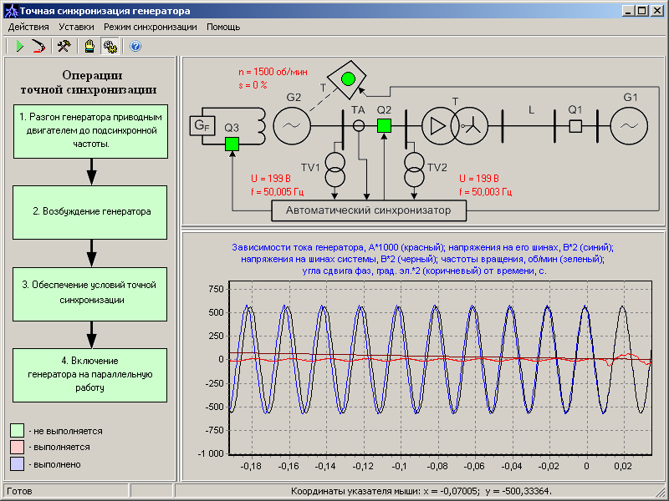

Рис. 1.5. Отображение результатов эксперимента на экране монитора (для случая автоматической синхронизации)

Обработка результатов эксперимента

1. Кратко опишите ход проводимых вами работ.
2. Проанализируйте записанные осциллограммы и объясните их.
3. Составьте отчет по лабораторной работе.
4. Ответьте на контрольные вопросы.

Требования к оформлению отчета по лабораторной работе
Отчет о проделанной лабораторной работе выполняется на листах формата А4 в электронном или рукописном виде и должен включать:
1. Титульный лист.
2. Цель лабораторной работы.
3. Перечень, проведенных экспериментов.
4. Результаты проведения экспериментов.
5. Выводы.
6. Список использованной литературы.

Контрольные вопросы

1. Перечислите условия подключения синхронного генератора к сети.
2. Назовите последствия несинхронного включения синхронного генератора к сети.
3. Какие существуют способы синхронизации при подключении синхронных машин к сети?
4. Дайте определение понятию синхронизация.
5. Назовите величины допустимых отклонений параметров условий синхронизации (частота скольжения, разность напряжений).
6. Сравните способы самосинхронизации и точной синхронизации.
7. Объясните механизм воздействия величины тока возбуждения генератора на величину отдаваемой (принимаемой) активной мощности.
8. Как осуществляется регулирование отдаваемой генератором в сеть активной (реактивной) мощности?
9. Назовите основные этапы по подключению синхронного генератора к сети методом точной синхронизации.
10. Назначение и задачи автоматического регулирования возбуждения (АРВ) синхронных генераторов.
11. Назовите основные типы возбудителей синхронных генераторов.
12. Для чего необходимо автоматическое регулирование напряжения и реактивной мощности синхронных генераторов?

Рекомендуемая литература: [1, с. 24–79]; [2, с. 70–91]; [3, с. 146–171].

Библиографический список

1. Овчаренко Н. И. Автоматика энергосистем: учебник для вузов. – 3-е изд., исправленное / Н. И. Овчаренко; под ред. чл.-корр. РАН, докт. техн. наук. , проф. А.Ф. Дьякова. – М.: Издательский дом "МЭИ", 2009. – 476 с.
2. Чернобровов Н. В. «Релейная защита» «Энергия» М. 1971.
3. Беркович М.А. Основы автоматики энергосистем/ М.А. Беркович, А.Н. Комаров, В.А. Семенов. – М.: Энергоиздат, 1981. – 432 с.
4. Федосеев. А. М. «Релейная защита электрических систем» «Энергия» М. 1977.
Лабораторная работа № 2

АВТОМАТИЧЕСКОЕ УПРАВЛЕНИЕ ВКЛЮЧЕНИЕМ СИНХРОННОГО ГЕНЕРАТОРА НА ПАРАЛЛЕЛЬНУЮ РАБОТУ ПО СПОСОБУ САМОСИНХРОНИЗАЦИИ

- Общие сведения
- Электрическая схема соединений
- Перечень аппаратуры
- Указания по проведению эксперимента

Цель работы: изучить один из методов подключения генератора к системе - способом самосинхронизации.

Краткие теоретические сведения

Способ самосинхронизации заключается в том, что генератор без возбуждения приводится во вращение первичным двигателем. При частоте вращения, близкой к синхронной, генератор включается в сеть. При этом его обмотка возбуждения должна быть замкнута на якорь возбудителя или на некоторое активное сопротивление, чтобы избежать перенапряжений в ней. При этом исключается необходимость тщательного выбора момента включения генератора.
При самосинхронизации выключатель генератора включается при близкой к синхронной частоте вращения, т.е. при малом скольжении
$$s=\frac{ω_{s}}{ω_{г}}=\frac{ω_{c}−ω_{г}}{ω_{с}}=0,\text{03}\text{.}\text{.}0,\text{05}$$
при невозбужденном синхронном генераторе. Здесь $ω_{c}$, $ω_{г}$ - угловые частоты вращения векторов напряжения энергосистемы (сети) и генератора соответственно. После включения генератора в сеть он возбуждается (в обмотку возбуждения подается постоянный ток) и за 1 – 2 секунды сам втягивается в синхронизм.
Метод самосинхронизации значительно проще метода точной синхронизации, так как не требуется улавливать момент совпадения фаз напряжений генератора в сети, к которой он подключается. Процесс включения генератора при этом методе более быстрый, поэтому Правила устройства электроустановок обязывают применять метод самосинхронизации на всех без исключения гидрогенераторах, на турбогенераторах, работающих в блоке с трансформаторами, и на турбогенераторах мощностью до 3000 кВт, работающих на сборных шинах генераторного напряжения.
Недостатком метода самосинхронизации генераторов является то, что включение генератора сопровождается снижением напряжения на шинах электростанции и бросками тока в цепи генератора. При генераторах равной мощности автономной электростанции снижение напряжения может достигать 35–40 %, а величина броска тока – 1,5–4-кратной величины номинальных значений.
При включении генераторов на параллельную работу методом самосинхронизации стремятся выполнять включение так, чтобы изменение напряжения и тока в цепях генераторов и время входа последних в синхронизм были минимальными. Установлено, что для сокращения переходного процесса при самосинхронизации необходимо немедленно давать перевозбуждение подключаемому генератору. Кроме того, требуется, чтобы разность скоростей вращения агрегатов не превосходила 3–5 % синхронной скорости и включение в параллель происходило при ускорении не более 1 Гц/с, причем желательно, чтобы включение производилось тогда, когда разность скоростей вращения подключаемого и работающего генераторов уменьшается, а не увеличивается.
Дополнительно о самосинхронизации можно прочитать в теоретической части первой лабораторной работы или в, предложенной в конце этой работы, литературе.

Описание лабораторного оборудования

Устройство автоматической самосинхронизации входит в состав автоматической системы управления изменением состояния генератора. Измерительной частью устройства является реле разности частот, на которое подается два сигнала – напряжение сети от трансформатора напряжения TV2 (см. рис. 2.1.) и остаточная ЭДС синхронного генератора от трансформатора напряжения TV1. Частоты этих сигналов сравниваются и при достижении их разностью заданной уставки реле срабатывает, подавая сигнал на включение генераторного выключателя Q2. Сразу после этого происходит включение выключателя возбудителя Q3. Схематически порядок проведения эксперимента по включению генератора на параллельную работу методом самосинхронизации представлен на рис. 2.2.

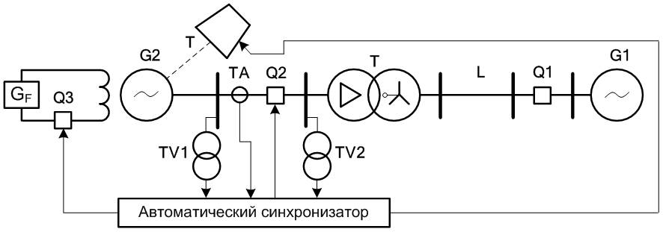
Рис. 2.1. Принципиальная схема соединений

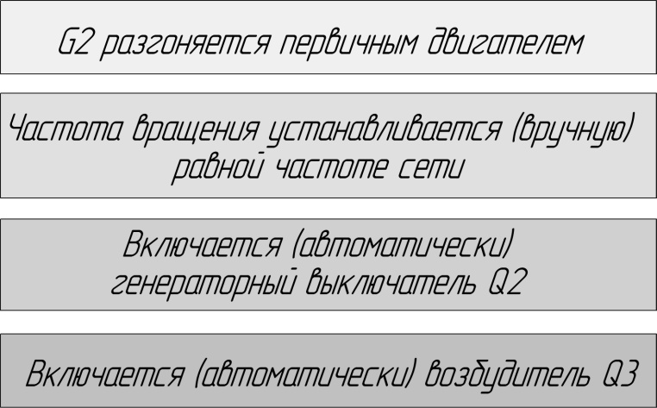

Рис. 2.2. Порядок проведения эксперимента

В данном эксперименте имеется генератор, который автоматически включается в сеть с помощью виртуального устройства автоматической самосинхронизации, смоделированного на компьютере специальной программой. Существует возможность задавать уставку скольжения, при котором произойдет включение генератора, уставку времени от момента включения генератора в сеть до момента подачи возбуждения и некоторые другие.

Рис. 2.3 Электрическая схема соединений для проведения эксперимента

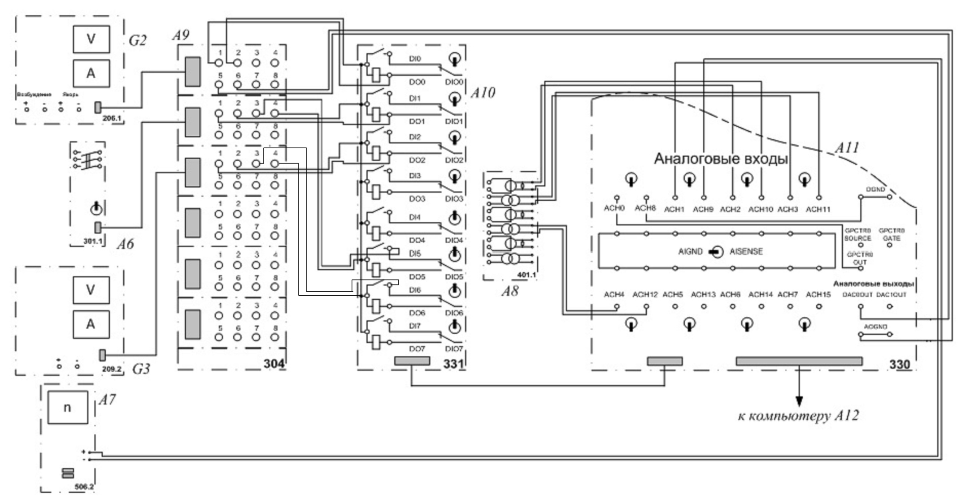

Рис. 2.4. Электрическая схема соединений для проведения эксперимента (продолжение)
Перечень аппаратуры
Таблица 2.1
Обозначение | Наименование | Тип | Параметры
А1, А2, А6 | Трехполюсный выключатель | 301.1 | 400 В ~; 10 А
А3 | Модель линии электропередачи | 313.2 | 400 В ~; 3 × 0,5 А
A4 | Трехфазная трансформаторная группа | 347.2 | 3 х 80 В⋅А;  242, 235, 230, 126, 220, 133, 127 /  230 В  (треугольник)
A5 | Блок синхронизации | 319 | 400 В ~; 10 А  3 индикаторные лампы; синхроноскоп
А7 | Указатель частоты вращения | 506.2 | 2000…0…2000 мин⁻¹
А8 | Блок измерительных трансформаторов тока и напряжения | 401.1 | 600 В / 3 В  (тр-р напряж.)  0,3 А / 3 В  (тр-р тока)
А9 | Терминал | 304 | 6 розеток с 8 контактами; 6×8 гнезд
А10 | Блок ввода-вывода цифровых сигналов | 331 | 8 входов типа «сухой контакт»;  8 релейных выходов
А11 | Коннектор | 330 | 8 аналог. диф. входов;  2 аналог. выхода;  8 цифр. входов/  выходов
А12 | Персональный компьютер | 550 | IBM - совместимый,  Windows 95-XP,  монитор, мышь, клавиатура,  плата сбора информации  PCI 6024E
G1 | Трехфазный источник питания | 201.2 | 400 В ~; 16 А
G2 | Источник питания двигателя постоянного тока | 206.1 | Цепь якоря  0…250 В −; 3 А  Цепь возбуждения  200 В −; 1 А
G3 | Возбудитель синхронной машины | 209.2 | 0…40 В; 3,5 А
G4 | Машина переменного тока | 1102.1 | 100 Вт / ~ 230 В /  1500 мин⁻¹
G5 | Преобразователь угловых перемещений | 1104 | 6 вых. каналов / 2500 импульсов за оборот
M1 | Машина постоянного тока | 1101.2 | 90 Вт / 220 В / 0,56 А (якорь) / 2×110 В /0,25А (возбуждение)

Порядок выполнения лабораторной работы

Предварительное задание

1. Изучите указания по технике безопасности.
2. Изучите настоящие методические указания к лабораторной работе.
3. Ознакомьтесь с интерфейсом программы для управления и регистрации осциллограмм «Самосинхронизация синхронного генератора».

Указания по технике безопасности

1. Изучите технику безопасности в учебной лаборатории, поставьте личную подпись в журнале по технике безопасности лаборатории.
2. Работайте только с установкой, указанной преподавателем.
3. Не прикасайтесь к оголенным контактам включенного в сеть электроизмерительного прибора.
4. Если необходимо проводить измерения и неизвестен порядок измеряемой величины, то включайте приборы на максимальный предел измерений.
5. Сборку схемы производите при выключенном напряжении.
6. Включайте источник только после того, как схему проверит преподаватель.
7. При выполнении работы не касаться токоведущих частей схемы, не заходить за стенд, не производить смены перегоревших предохранителей.
8. Не производите никаких переключений, не изменяйте схему при вращающихся машинах.
9. Не оставляйте включенную установку без наблюдения.
10. После окончания работы не забудьте выключить установку.

Основное задание

Указания по проведению эксперимента
- Убедитесь, что устройства, используемые в эксперименте, отключены от сети электропитания.
- Соберите электрическую схему соединений тепловой защиты машины переменного тока.
- Соедините гнезда защитного заземления "" устройств, используемых в эксперименте, с гнездом «РЕ» источника G1.
- Соедините вилки питания 220 В устройств, используемых в эксперименте, сетевыми шнурами с розетками удлинителя.
- Соедините аппаратуру в соответствии с электрической схемой соединений.
- Переключатели номинальных фазных напряжений трехфазных трансформаторных групп А4 установите соответственно равными 220 и 230 В. Параметры линии электропередачи А3 установите следующими: R = 50 Ом, L/R_{L} = 0,9 Гн/ 24 Ом, С1 = С2 = 0 мкФ.
- Переключатели режимов работы трехполюсных выключателей А1, А2, А6, источника G2 питания двигателя постоянного тока, возбудителя G3 синхронной машины установите в положение «РУЧН.». Тумблеры делителей напряжения коннектора А11 установите в положение «1:1». Тумблер выбора режима работы общей точки аналоговых входов коннектора А11 установите в положение «AIGND». Тумблеры выбора режима работы цифровых входов выходов блока А10 ввода-вывода цифровых сигналов установите в положение «выход» (тумблер вниз) для контактов DIO0…DIO3, в положение «вход» (тумблер вверх) для контактов DIO4…DIO7.
- Сообщите преподавателю (лаборанту) о готовности схемы и попросите ее проверить. После проверки преподавателем (лаборантом) схемы и получения разрешения продолжить работу, выполняйте следующие пункты задания.
- Включите выключатели «СЕТЬ» трехполюсных выключателей А1, А2, А6, источника G2 питания двигателя постоянного тока, возбудителя G3 синхронной машины, указателя А7 частоты вращения.
- Включите источник G1. О наличии напряжений на его выходе должны сигнализировать светящиеся светодиоды.
- Приведите в рабочее состояние персональный компьютер А12 и запустите программу «Самосинхронизация».
- Включите выключатели A1 и А6 нажатием на кнопки «ВКЛ.» на их передних панелях.
- Запустите сбор данных в ручном режиме, нажав для этого виртуальную кнопку «Запустить» или выбрав соответствующий пункт в меню «Действия».
- Наблюдая изменения параметров генератора и сети по виртуальному графопостроителю программы, убедитесь, что синхронный генератор G4 синфазен с сетью, а также установите необходимое напряжение возбуждения. Для этого выполните следующие действия:
- Нажмите на кнопку «ВКЛ.» источника G2.
- Вращая регулировочную рукоятку источника G2, установите частоту вращения двигателя М1 (генератора G4) 1500 мин^{–1}.
- Нажмите на кнопку «ВКЛ.» возбудителя G3.
- Вращая регулировочную рукоятку возбудителя G3, установите напряжение между фазами (линейное) генератора G4 равным линейному напряжению сети..
- Обеспечьте условия синхронизации согласно табл. 4.
- Остановите сбор данных, нажав для этого виртуальную кнопку «Остановить» или выбрав соответствующий пункт из меню «Действия».
- Остановите силовой агрегат, выполнив следующие действия:
- Снимите возбуждение с генератора G4 нажатием на кнопку «ОТКЛ» трехполюсного выключателя А6.
- Вращая регулировочную рукоятку источника G2 против часовой стрелки до упора, остановите силовой агрегат. Отключите источник G2 нажатием на кнопку «ОТКЛ.»
- Переключатели режима работы трехполюсного выключателя А2, А6, источника G2 питания двигателя постоянного тока установите в положение «АВТ.».
- Включите выключатель «СЕТЬ» блока ввода-вывода цифровых сигналов.
- Выберите автоматический режим синхронизации генератора, нажав для этого соответствующую виртуальную кнопку на экране компьютера.
- Задайте уставки управления процессом самосинхронизации, нажав на виртуальную кнопку . Например, оставьте уставки, заданные по умолчанию.
- Нажмите на виртуальную кнопку программы «Запустить». Генератор должен разогнаться, подключиться к сети, возбудиться, поработать несколько секунд, отключится от сети и остановиться.
- Нажмите на виртуальную кнопку программы «Отобразить записанный процесс» . На экране графопостроителя появятся зависимости записанных режимных параметров от времени. Проанализируйте их.
- Измените параметры схемы и/или уставки управления программы. Повторите эксперимент. Проанализируйте изменение получившихся графиков параметров процесса. Сделайте выводы.
- При работе с программой следует пользоваться её возможностями:
- Для удобства определения значений величин по графикам на экране отображаются текущие координаты указателя мыши.
- На экране отображаются состояния выключателя А6 и выключателя А2.
- На экране отображается последовательность процесса самосинхронизации.
- Масштабирование осциллограмм производится путем нажатия на графике левой клавиши мыши и, не отпуская ее, перемещения манипулятора слева направо и сверху вниз. Возврат к начальному масштабу осуществляется обратным перемещением манипулятора – справа налево и снизу вверх.
- Двигать график осциллограмм относительно осей координат можно путем нажатия и удержания на соответствующем объекте правой кнопки мыши и ее одновременного перемещения в нужную сторону.
- Запись процессов производится программой в циклический буфер. Менять его параметры можно на вкладке «Запись процессов» в окне уставок управления.
- Включение генератора в сеть происходит в момент времени примерно равный t = 0 (по графику записанных осциллограмм).
- По завершении экспериментов отключите источник G1 и выключатели «СЕТЬ» блоков А1, А2, А6, А7, А10, G2, G3. Закройте программу «Самосинхронизация».
Таблица 2.2

Условия выполнения синхронизации

Условие | Средство  контроля | Критерий  выполнения  условия | Критерий  не выполнения условия | Рекомендации по выполнению  условия
Равенство напряжений синхронного генератора и сети | Вольтметры со стороны синхронного генератора и сети | Напряжения со стороны синхронного генератора и сети равны | Напряжения со стороны синхронного генератора и сети неравны | Регулировать напряжения возбуждения синхронного генератора до момента выравнивания напряжений со стороны синхронного генератора и сети
Одинаковый порядок чередования фаз напряжений синхронного генератора и сети | Лампы в разрывах фаз | Лампы в фазах периодически одновременно загораются и гаснут (частоты напряжений не равны); горят (напряжения в противофазе); не горят (напряжения синфазные) | Лампы в фазах периодически неодновременно загораются и гаснут, создавая эффект “кругового огня” | Переключить любые две фазы синхронного генератора
Равенство частот синхронного  генератора и сети | Синхроноскоп | Стрелка синхроноскопа неподвижна. | Стрелка синхроноскопа вращается | Регулировать частоту вращения синхронного генератора
Синфазность  напряжений  синхронного  генератора и сети | Синхроноскоп | Стрелка синхроноскопа располагается вертикально напротив риски | Стрелка синхроноскопа отклонена от вертикального положения | Регулировать частоту вращения синхронного генератора

+ рисунок – . Пример осциллограмм.
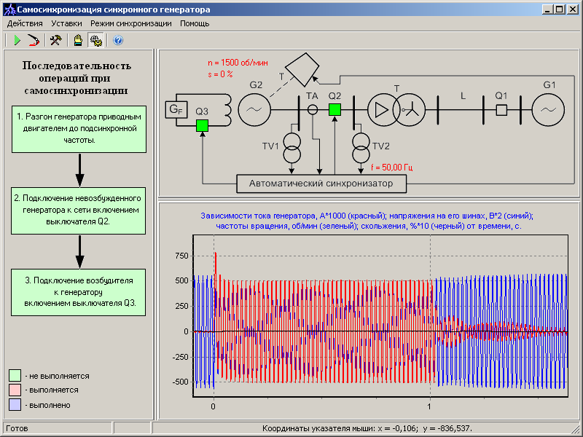

Рис. 2.5. Отображение результатов эксперимента на экране монитора (для случая автоматической синхронизации)

Обработка результатов эксперимента

1. Кратко опишите ход проводимых вами работ.
2. Проанализируйте записанные осциллограммы и объясните их.
3. Составьте отчет по лабораторной работе.
4. Ответьте на контрольные вопросы.

Требования к оформлению отчета по лабораторной работе
Отчет о проделанной лабораторной работе выполняется на листах формата А4 в электронном или рукописном виде и должен включать:
1. Титульный лист.
2. Цель лабораторной работы.
3. Перечень, проведенных экспериментов.
4. Результаты проведения экспериментов.
5. Выводы.
6. Список использованной литературы.

Контрольные вопросы

1. Перечислите условия включения генератора на параллельную работу с сетью.
2. Какова последовательность операций при включении синхронного генератора в сеть по методу самосинхронизации?
3. Какими недостатками обладает метод самосинхронизации?
4. В чем преимущество данного метода перед методом точной синхронизации? Какой из методов Вы бы рекомендовали использовать при ликвидации аварий в энергосистеме, а какой – в нормальных условиях работы?
5. Каким документом регламентируется применение метода самосинхронизации? На каких генераторах?
6. Какими устройствами контролируется соблюдение каждого из условий синхронизации?
7. В чем причина возникновения «кругового огня» на лампах синхронизации? Какие операции необходимо произвести, чтобы устранить данную проблему?

Рекомендуемая литература: [1, с. 24–79]; [2, с. 70–91]; [3, с. 146–171].

Библиографический список

1. Овчаренко Н. И. Автоматика энергосистем: учебник для вузов. – 3-е изд., исправленное / Н. И. Овчаренко; под ред. чл.-корр. РАН, докт. техн. наук. , проф. А.Ф. Дьякова. – М.: Издательский дом "МЭИ", 2009. – 476 с.
2. Чернобровов Н. В. «Релейная защита» «Энергия» М. 1971.
3. Беркович М.А. Основы автоматики энергосистем/ М.А. Беркович, А.Н. Комаров, В.А. Семенов. – М.: Энергоиздат, 1981. – 432 с.
4. Федосеев. А. М. «Релейная защита электрических систем» «Энергия» М. 1977.

Лабораторная работа №3

АВТОМАТИЧЕСКОЕ РЕГУЛИРОВАНИЕ АКТИВНОЙ МОЩНОСТИ СИНХРОННОГО ГЕНЕРАТОРА, РАБОТАЮЩЕГО ПАРАЛЛЕЛЬНО С ЭЛЕКТРИЧЕСКОЙ СИСТЕМОЙ БЕСКОНЕЧНОЙ МОЩНОСТИ

- Краткие теоретические сведения
- Описание лабораторного оборудования
- Электрическая схема соединений
- Перечень аппаратуры
- Указания по проведению эксперимента
- Контрольные вопросы
- Библиографический список

Цель работы: изучить способы включения синхронных генераторов на параллельную работу и регулирование активной мощности.

Краткие теоретические сведения

Основная задача автоматического управления активной мощностью синхронных генераторов – обеспечить выработку и передачу необходимого количества электроэнергии при наименьшем удельном расходе условного топлива. Однако автоматическое управление мощностью связано с автоматическим регулированием частоты вращения энергоагрегатов, при этом одно из них оказывается главным, определяющим режим работы синхронного генератора.
Синхронный генератор, работающий параллельно с энергосистемой бесконечной мощности, увеличивает отдаваемую в систему активную мощность при увеличении вращающего момента на его валу. Этот момент, в свою очередь, определяется моментом первичного двигателя, вращающего синхронный генератор. Если первичный двигатель – паровая или гидротурбина, то момент на ее валу обеспечивается энергией соответственно пара или воды. Поэтому для того, чтобы увеличить активную мощность синхронного генератора, необходимо увеличить впуск пара или воды в турбину.
В более общем случае для увеличения активной мощности синхронного генератора нужно увеличить механическую мощность первичного двигателя, приводящего этот генератор во вращения.
Однако синхронный генератор способен устойчиво преобразовывать механическую энергию в электрическую, развивая активную мощность не более некоторого предельного значения, выше которого произойдет проворот ротора генератора относительно поля статора. Генератор в этом случае выйдет из синхронизма (потеряет устойчивость) и будет вращаться с частотой больше синхронной. Для промышленных синхронных генераторов такой режим работы недопустим. Одним из способов выхода из него является разгрузка генератора по активной мощности.
Активная мощность Р = 3UI_{а} синхронного генератора, подключенного к системе большой мощности (U = const), регулируется мощностью первичного двигателя Р_{мех} = ω_{р}М_{д}. При увеличении мощности первичного двигателя, т. е. вращающего момента первичного двигателя М_{д} (паровой или гидравлической турбины), увеличивается активная составляющая тока генератора I_{а} (М_{д}), одновременно с этим увеличивается и угол | θ |, что понижает запас устойчивости π/2 — | θ | генератора. Для того чтобы синхронный генератор не терял запаса устойчивости при увеличении активной мощности, необходимо увеличивать ток возбуждения. Промышленные синхронные генераторы электрической энергии снабжены специальной регулирующей аппаратурой, с помощью которой при изменении активной мощности генератора обеспечивается требуемый запас устойчивости.

Описание лабораторного оборудования

В данной работе присутствует синхронный генератор, включаемый на параллельную работу с электрической системой бесконечной мощности, роль которой выполняет источник трехфазного питания стенда. Синхронизация генератора с сетью производится вручную по способу точной синхронизации (рис. 3.1) . После того, как генератор окажется включенным на параллельную работу, с помощью программы «Регулирование активной мощности» можно задавать значение активной мощности, развиваемой генератором. В случае превышения мощностью генератора предельного по устойчивости значения, генератор переходит в асинхронный режим работы и через какое-то время возвращается в нормальный режим вследствие работы регулятора частоты вращения первичного двигателя. Если к этому времени оператор не уменьшит значение мощности, которое должен развивать генератор, процесс повторится.
Меняя параметры системы автоматического регулирования, можно изучить их влияние на качество процесса регулирования активной мощности синхронного генератора.
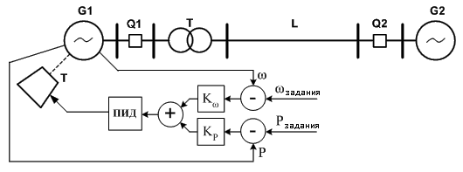

Рис.3.1. Принципиальная схема установки

Порядок выполнения лабораторной работы

Предварительное задание

1. Изучите указания по технике безопасности.
2. Изучите настоящие методические указания к лабораторной работе.
3. Ознакомьтесь с интерфейсом программы для управления и регистрации осциллограмм «Автоматическое регулирование активной мощности синхронного генератора».

Указания по технике безопасности

1. Изучите технику безопасности в учебной лаборатории, поставьте личную подпись в журнале по технике безопасности лаборатории.
2. Работайте только с установкой, указанной преподавателем.
3. Не прикасайтесь к оголенным контактам включенного в сеть электроизмерительного прибора.
4. Если необходимо проводить измерения и неизвестен порядок измеряемой величины, то включайте приборы на максимальный предел измерений.
5. Сборку схемы производите при выключенном напряжении.
6. Включайте источник только после того, как схему проверит преподаватель.

Перечень аппаратуры

Обозна-чение | Наименование | Тип | Параметры
А1 | Трехполюсный выключатель | 301.1 | 400 В ~; 10 А
A2 | Трехфазная трансформаторная группа | 347.1 | 3 х 80 В⋅А;  230 (звезда) /  242, 235, 230, 126, 220, 133, 127 В
А3, А4 | Модель линии электропередачи | 313.2 | 400 В ~; 3 × 0,5 А
A5 | Трехфазная трансформаторная группа | 347.2 | 3 х 80 В⋅А;  242, 235, 230, 126, 220, 133, 127 /  230 В  (треугольник)
А6 | Блок синхронизации | 319 | 400 В ~; 10 А  3 индикаторные лампы;  синхроноскоп
А7 | Измеритель напряжений и частот | 504.2 | 2 вольтметра 0…500 В ~  2 частотомера  45…55 Гц;  220 В ~
А8 | Измеритель мощностей | 507.2 | 15; 60; 150; 300; 600 В,  0,05; 0,1; 0,2;  0,5 А.
А9 | Блок датчиков тока и напряжения | 402.3 | 3 измерительных  преобразователя "ток-напряжение"  5А/0,5А/5 В;  3 измерительных преобразователя "напряжение-напряжение"  1000 В/100 В/5 В
А10 | Блок измерительных трансформаторов  тока и напряжения | 401.1 | 600 В / 3 В  (тр-р напряж.)  0,3 А / 3 В  (тр-р тока)
А11 | Терминал | 304 | 6 розеток с  8 контактами;  6×8 гнезд
А12 | Блок ввода-вывода цифровых сигналов | 331 | 8 входов типа  «сухой контакт»;  8 релейных выходов
А13 | Коннектор | 330 | 8 аналог. диф. входов;  2 аналог. выхода;  8 цифр. входов/  выходов
G1 | Трехфазный источник питания | 201.2 | 400 В ~; 16 А
G2 | Источник питания двигателя постоянного тока | 206.1 | Цепь якоря  0…250 В −; 3 А  Цепь возбуждения  200 В −; 1 А
G3 | Возбудитель синхронной машины | 209.2 | 0…40 В −; 3,5 А
G4 | Машина переменного тока | 102.1 | 100 Вт / ~ 230 В /  1500 мин⁻¹
G5 | Преобразователь угловых перемещений | 104 | 6 вых. каналов / 2500 импульсов  за оборот
M1 | Машина постоянного тока | 101.2 | 90 Вт / 220 В /  0,56 А (якорь) /  2×110 В / 0,25 А (возбуждение)
P1 | Указатель частоты вращения | 506.2 | 2000…0…2000 мин⁻¹
P2 | Указатель угла нагрузки синхронной  машины | 505.2 | -180⁰…0…180⁰

7. При выполнении работы не касаться токоведущих частей схемы, не заходить за стенд, не производить смены перегоревших предохранителей.
8. Не производите никаких переключений, не изменяйте схему при вращающихся машинах.
9. Не оставляйте включенную установку без наблюдения.
10. После окончания работы не забудьте выключить установку.

Основное задание

Указания по проведению эксперимента

- Убедитесь, что устройства, используемые в эксперименте, отключены от сети электропитания.
- Соберите электрическую схему соединений тепловой защиты машины переменного тока.
- Соедините гнезда защитного заземления "" устройств, используемых в эксперименте, с гнездом «РЕ» источника G1.
- Соедините вилки питания 220 В устройств, используемых в эксперименте, сетевыми шнурами с розетками удлинителя.
- Соедините аппаратуру в соответствии с электрической схемой соединений.
- Переключатели номинальных фазных напряжений трехфазных трансформаторных групп А2 и А5 установите равными 220 В. Параметры линий электропередачи А3 и А4 установите следующими: R = 0 Ом, L/R_{L} = 1,2 Гн / 32 Ом, С1=С2=0 мкФ.
- Переключатели режимов работы трехполюсного выключателя А1, возбудителя G3 синхронной машины и блока А6 синхронизации установите в положение «РУЧН.», источника G2 питания двигателя постоянного тока – в положение «АВТ.». Тумблеры делителей напряжения коннектора А11 установите в положение «1:1». Тумблер выбора режима работы общей точки аналоговых входов коннектора А11 установите в положение «AIGND». Тумблеры выбора режима работы цифровых входов/выходов блока А12 ввода-вывода цифровых сигналов установите в положение «выход» (тумблер вниз) для контактов DIO0…DIO3, в положение «вход» (тумблер вверх) для контактов DIO4…DIO7.
- Включите выключатели «СЕТЬ» трехполюсного выключателя А1, источника G2 питания двигателя постоянного тока, возбудителя G3 синхронной машины, указателя P1 частоты вращения, указателя Р2 угла нагрузки синхронной машины, блока А9 датчиков тока и напряжения, блока А6 синхронизации, измерителя мощностей А8, блока А12 ввода-вывода цифровых сигналов.
- Включите источник G1. О наличии напряжений на его выходе должны сигнализировать светящиеся светодиоды.
- Включите выключатель А1, нажав на кнопку «ВКЛ.» на его передней панели.
- Приведите в рабочее состояние персональный компьютер А14 и запустите программу «Регулирование активной мощности».
- Задайте уставки управления, нажав для этого соответствующую виртуальную кнопку или пункт главного меню. Например, оставьте уставки, заданные по умолчанию.
- Запустите сбор данных, нажав для этого виртуальную кнопку «Запустить» или выбрав соответствующий пункт в меню «Действия».
- Наблюдая изменения параметров генератора и сети по виртуальному графопостроителю программы, включите генератор на параллельную работу с сетью методом точной синхронизации. Для этого выполните следующие действия:
- Включите источник G2, нажав на виртуальный тумблер «Выключатель первичного двигателя» на экране компьютера. Регулятором «Скорость вращения» установите частоту вращения двигателя М1 (генератора G4) 1500 мин^{–1}. Дождитесь окончания разгона силового агрегата.
- Включите возбудитель G3, нажав на кнопку «ВКЛ.» на его передней панели. Вращая регулировочную рукоятку возбудителя G3, установите напряжение между фазами (линейное) генератора G4 равным линейному напряжению сети. Равенство напряжений и частот генератора и сети определяйте по измерителю А7.
- Обеспечьте условия синхронизации согласно табл. 4. (см. эксперимент 1.1.1) и подключите генератор к сети нажатием на кнопку «ВКЛ.» блока А6 синхронизации.
- Настройте указатель угла нагрузки. Для этого:
- С помощью виртуального регулятора «Активная мощность» установите мощность генератора, равную 0 Вт.
- Вращая регулировочную рукоятку возбудителя G3, установите реактивную мощность генератора, равную 0 Вар. Значения активной и реактивной мощностей контролируйте по измерителю мощностей А8.
- Вращая тонкой отверткой реостаты «Грубо» и «Точно» на передней панели указателя угла нагрузки, установите значение угла нагрузки, равное нулю.
- С помощью виртуального регулятора «Активная мощность» задайте уставку мощности генератора, равную, например, 40 Вт. Убедитесь в том, что генератор действительно нагружается активной мощностью. Значения активной и реактивной мощности генератора наблюдайте на виртуальных приборах и измерителе мощностей А8. Удостоверьтесь, что показания реальных и виртуальных прибором совпадают.
- Задайте уставку мощности генератора, равную 65-90 Вт. Генератор должен увеличить мощность до предела устойчивости и опрокинуться (если этого не происходит даже при уставке 90 Вт, уменьшите ток возбуждения генератора регулировочной рукояткой на передней панели возбудителя G3). После этого в действие вступит автоматический регулятор частоты вращения, который вернет силовой агрегат в нормальный режим работы. Если к этому моменту не снизить значение уставки мощности, процесс потери устойчивости повторится.
- Остановите силовой агрегат, выполнив следующие действия:
- Отключите генератор от сети, нажав для этого кнопку «ОТКЛ.» блока А6 синхронизации.
- Вращая регулировочную рукоятку возбудителя G3, снимите возбуждение с генератора G4. Отключите возбудитель G3 нажатием на кнопку «ОТКЛ.» на его передней панели.
- «Вращая» виртуальную регулировочную рукоятку, установите уставку скорости вращения на ноль. Остановите двигатель М1 (генератор G4), нажав на виртуальный тумблер «Выключатель первичного двигателя».
- Измените уставки управления силовым агрегатом. Повторите эксперимент.
- При работе с программой следует пользоваться её возможностями:
- Для удобства определения значений величин по графикам на экране отображаются текущие координаты указателя мыши.
- Масштабирование осциллограмм производится путем нажатия на графике левой клавиши мыши и, не отпуская ее, перемещения манипулятора слева направо и сверху вниз. Возврат к начальному масштабу осуществляется обратным перемещением манипулятора – справа налево и снизу вверх.
- Двигать график осциллограмм относительно осей координат можно путем нажатия и удержания на соответствующем объекте правой кнопки мыши и ее одновременного перемещения в нужную сторону.
- По завершении экспериментов отключите источник G1 и выключатели «СЕТЬ» блоков А1, А6, А8, А9, А12, G2, G3, Р1, Р2. Закройте программу «Регулирование мощности».
- + рисунок – . Пример осциллограмм.

На рис. 3.4. приведено отображение результатов эксперимента на экране монитора. Условия эксперимента соответствуют рекомендованным в описании.
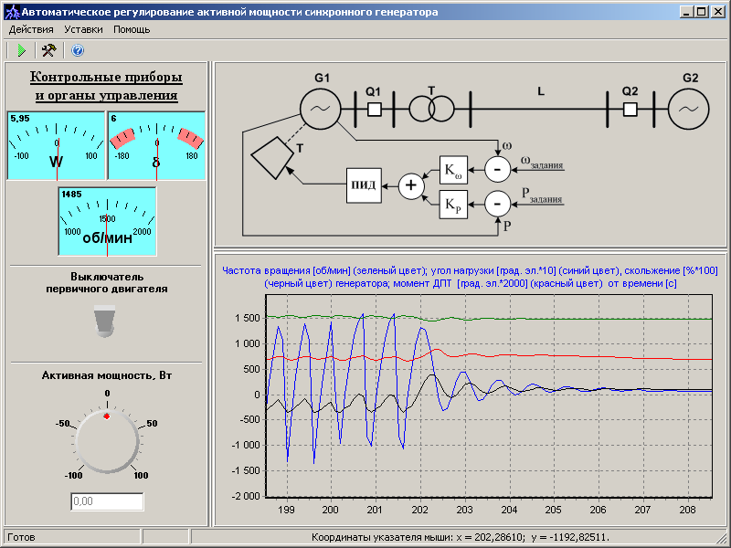
Рис. 3.4. Отображение результатов эксперимента на экране монитора

Обработка результатов эксперимента

1. Кратко опишите ход проводимых вами работ.
2. Проанализируйте записанные осциллограммы и объясните их.
3. Составьте отчет по лабораторной работе.
4. Ответьте на контрольные вопросы.

Требования к оформлению отчета по лабораторной работе

Отчет о проделанной лабораторной работе выполняется на листах формата А4 в электронном или рукописном виде и должен включать:
1. Титульный лист.
2. Цель лабораторной работы.
3. Перечень, проведенных экспериментов.
4. Результаты проведения экспериментов.
5. Выводы.
6. Список использованной литературы.

Контрольные вопросы

1. Что является основной задачей автоматического управления активной мощностью синхронных генераторов?
2. Какой режим недопустим для синхронного генератора ?
3. Что необходимо для увеличения активной мощности синхронного генератора?
4. Чем регулируется активная мощность синхронного генератора, подключенного к системе большой мощности?

Рекомендуемая литература: [1, с. 80–133]; [2]; [3, с. 273–276].

Библиографический список

1. Овчаренко Н. И. Автоматика энергосистем: учебник для вузов. – 3-е изд., исправленное / Н. И. Овчаренко; под ред. чл.-корр. РАН, докт. техн. наук. , проф. А.Ф. Дьякова. – М.: Издательский дом "МЭИ", 2009. – 476 с.
2. ГОСТ 13109-97 «Нормы качества электрической энергии в системах электроснабжения общего назначения». [Электронный ресурс]. URL:http://so-ups.ru/fileadmin/files/company/r-n-tpolitics/frequency/specdocs/sto_standard/GOST_13109-97.pdf (дата обращения 16.03.2017).
3. Кацман М.М. Электрические машины: учебник для студ. учреждений сред. проф. образования / М.М. Кацман. – 12-е изд., стер. − М.: Издательский цент "Академия", 2013. − 496 с.
Лабораторная работа №4

АВТОМАТИЧЕСКОЕ РЕГУЛИРОВАНИЕ НАПРЯЖЕНИЯ ИЗМЕНЕНИЕМ ВОЗБУЖДЕНИЯ СИНХРОННОГО ГЕНЕРАТОРА

Цель работы: изучить автоматику регулирования напряжения, работающую по принципу изменения возбуждения синхронного генератора.

Краткие теоретические сведения

Необходимость регулирования напряжения в энергосистеме определяется как энергосистемой, так и потребителями. Системные требования к уровню напряжения в сетях высшего напряжения диктуются устойчивостью параллельной работы энергосистем.
Регулирование напряжения у потребителей может быть обеспечено только в том случае, если в контрольных точках энергосистемы напряжение будет меняться по заданному графику в зависимости от режима. В первую очередь это относится к сборным шинам электростанций, генераторы которых оснащаются соответствующими регуляторами.
Регуляторы должны эффективно работать не только в нормальных, но и в аварийных режимах, длительность которых обычно не превышает нескольких секунд и даже долей секунды. Эти задачи способны выполнять только быстродействующие электрические регуляторы непрерывного действия.
Различают регулятор напряжения и регулятор возбуждения. Регулятор напряжения поддерживает напряжения на выводах генератора путем воздействия на его возбуждение.
В случае необходимости регулирования возбуждения для повышения устойчивости параллельной работы энергосистем, повышения четкости действия релейной защиты, обеспечения самозапуска двигателей и т.п., функции, возлагаемые на регулятор, расширяются и его принято называть регулятором возбуждения.
Для изменения напряжения на выводах синхронного генератора необходимо воздействовать на его возбуждение: при увеличении возбуждения напряжение повышается, при уменьшении − снижается. Возбуждение можно регулировать вручную или автоматически.

Автоматическое регулирование возбуждения (АРВ)

Автоматическое регулирование возбуждения (АРВ), процесс изменения по заданным условиям тока возбуждения электрических машин. Осуществляется на синхронных генераторах, мощных синхронных двигателях, синхронных компенсаторах, на генераторах и двигателях постоянного тока и на других специальных электрических машинах изменением напряжения на обмотке возбуждения. При этом изменяется сила тока возбуждения электрической машины и, как следствие, основной магнитный поток и эдс в обмотках якоря. АРВ синхронных генераторов осуществляется в основном с целью обеспечения заданного напряжения в электрической сети, а также для повышения устойчивости их параллельной работы на общую сеть. АРВ широко применяется в электроприводе постоянного тока для поддержания постоянства частоты вращения рабочего органа машины путём воздействия на ток возбуждения двигателя или питающего генератора.
Все автоматические регуляторы возбуждения (АРВ), применяемые на синхронных генераторах, различаются по параметру, на который они реагируют, по способу воздействия на систему возбуждения генератора и подразделяются на три основные группы.
- К первой группе относятся электромеханические АРВ. Эти АРВ реагируют на отклонение напряжения генератора от заданного значения (уставки) и воздействуют на изменение сопротивления в цепи обмотки возбуждения возбудителя. К таким АРВ относятся ранее широко применявшиеся регуляторы напряжения реостатного и вибрационного типов.
- Ко второй группе относятся электрические АРВ. Эти АРВ реагируют на отклонение напряжения или тока генератора от заданного значения и подают дополнительный выпрямленный ток в обмотку возбуждения возбудителя от внешних источников питания (трансформаторов тока, напряжения или собственных нужд).
- К третьей группе относятся также АРВ, применяемые в основном с выпрямительными системами возбуждения: высокочастотной, тиристорной, бесщёточной. В отличие от АРВ первой и второй группы, эти АРВ не имеют собственных силовых органов (внешних источников питания), а только управляют работой возбудителей.
АРВ различается по признаку действия:
1. Пропорциональное действие — зависит от изменения значения величины тока возбуждения относительно изменению напряжения на контактах оборудования от предусмотренного параметра.
2. Сильное действие, оборудование с таким регулированием применяется в случаях присутствия резкопеременых мощностей после чего появляется высокое колебание значения напряжения. В результате АРВ сильного действия происходит регулирование по производным всех параметров как-то: сила тока, напряжение, частота и так. далее. АРВ сильного действия способствует передаче больших мощностей по высоковольтным линиям на большие расстояния.

Структурная схема работа АРВ

Допустим по какой либо причине уменьшилось напряжение генератора UГ , тогда это изменение передается в преобразовательный элемент (ПЭ). Поданное напряжение преобразуется в постоянное и передается в измерительный элементы (ИЭ), где происходит сравнение реального значения напряжения с эталонным U0. или номинальным напряжением и определяется разность ΔU=UГ –U0 . В зависимости от знака и величины ΔU вырабатывается сигнал, который отрабатывается в усилительном элементе (УЭ) и далее воздействие оказывается исполнительный элемент (ИсЭ).
В результате регулирования возбуждения напряжение генератора изменяется до тех пор, пока не выполнится условие ΔU=0, т.е. значение напряжение генератора будет равным номинальному (эталонному), или же вернется к первоначальному значению. Отметим, что независимо от типа и системы регулирования усилительным элементом является подвозбудитель, а исполнительным – возбудитель.

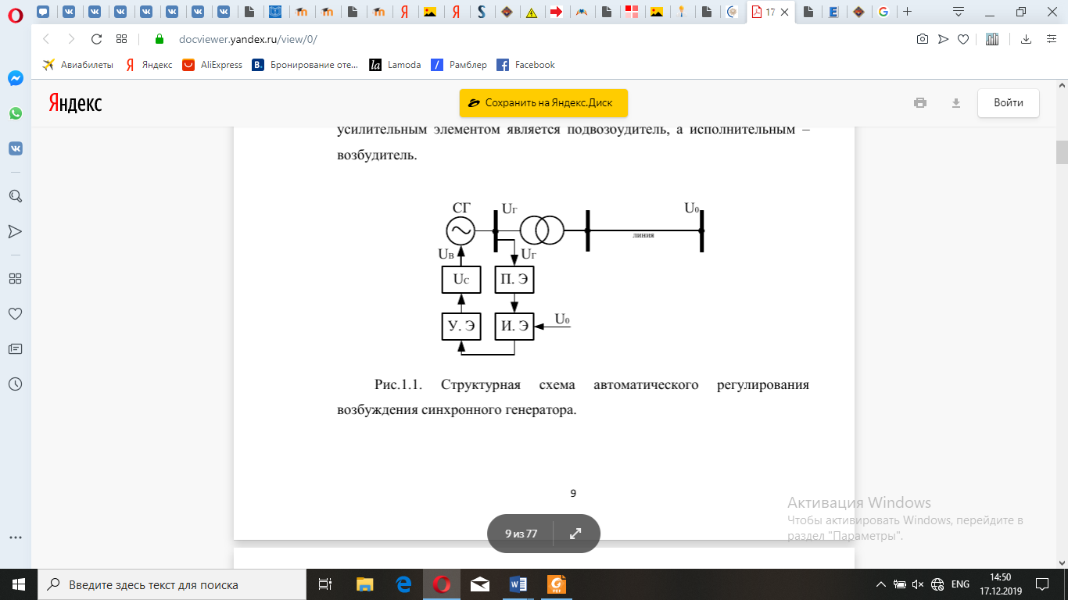
Рис. 4.1. Структурная схема автоматического регулирования возбуждения генератора.

Если измерительный элемент реагирует на любое сколь угодно малое отклонение Uг, т.е не обладает нечувствительностью, то система АРВ носит название системы без зоны нечувствительности.
Если измерительный элемент содержит механические устройства и в силу инерционности не может реагировать на некоторые малые изменение Uг, то система АРВ носит название системы с зоной нечувствительности.
Необходимо подчеркнуть, что регуляторы, имеющие механические движущиеся части, обязательно обладают зоной нечувствительности.

Система возбуждения синхронных генераторов

Обмотка ротора синхронного генератора питается постоянным током, который создает магнитный поток возбуждения. Обмотка ротора, источник постоянного тока, устройства регулирования и коммутации составляют систему возбуждения генератора.
Системы возбуждения должны:
- обеспечивать надежное питание обмотки ротора в нормальных и аварийных режимах;
- допускать регулирование напряжения возбуждения в достаточных пределах;
- обеспечивать быстродействующее регулирование возбуждения с высокими кратностями форсирования в аварийных режимах;
- осуществлять быстрое развозбуждение и в случае необходимости производить гашение поля в аварийных режимах.
В зависимости от источника питания системы возбуждения разделяются на системы независимого возбуждения и самовозбуждения.
В системе независимого возбуждения на одном валу с генератором находится возбудитель — генератор постоянного или переменного тока. В системе самовозбуждения питание обмотки возбуждения осуществляется от выводов генератора через специальные понижающие трансформаторы и выпрямительные устройства.
Для генераторов мощностью до 100 МВт в качестве возбудителя применяется генератор постоянного тока GE, соединенный с валом генератора. Обмотка возбуждения возбудителя LGE питается от якоря возбудителя, ток в ней регулируется реостатом RR или автоматическим регулятором возбуждения АРВ. Ток, подаваемый в обмотку возбуждения LG синхронного генератора G, определяется величиной напряжения на возбудителе. Недостатком такой системы возбуждения является невысокая надежность работы генератора постоянного тока GE из-за вибрации и тяжелых условий коммутации при высокой частоте вращения 3000 об/мин. Другим недостатком является невысокая скорость нарастания возбуждения, особенно у гидрогенераторов (V= 1 — 2 с"¹).

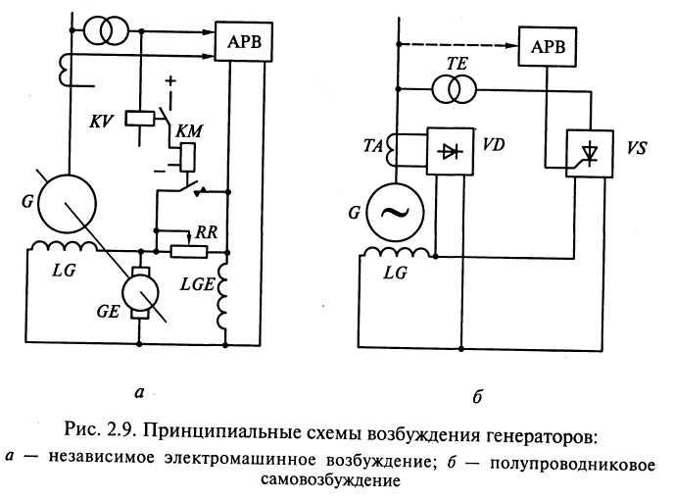
Рис.4.2. Принципиальные схемы возбуждения генераторов: а – независиое электрическое возбуждение, б – полупроводниковое самовозбуждение

В системе самовозбуждения обмотка возбуждения генератора LG получает питание от трансформатора ТЕ, присоединенного к выводам генератора, через управляемые от АРВ вентили VS и от трансформаторов тока ТА через неуправляемые вентили VD. Ток вентилей VD пропорционален току статора, поэтому они обеспечивают форсировку возбуждения и работу генератора при нагрузке. Управляемые вентили VS подают ток, пропорциональный напряжению генератора, и обеспечивают регулирование напряжения в нормальном режиме. Такая система применяется для мощных синхронных машин.
Широкое распространение получила система возбуждения с машинным возбудителем 50 Гц и статическими выпрямителями. На одном валу с генератором G находится вспомогательный синхронный генератор GE, который имеет на статоре трехфазную обмотку с отпайками, к которым присоединены две группы тиристоров: рабочая группа VD1 — на низкое напряжение возбудителя и форсировочная группа VD2 — на полное напряжение. Применение двух групп тиристоров обеспечивает потолок возбуждения до 4U_{fH0M} и высокое быстродействие (V= 50 с⁻¹)- Обе группы соединяются параллельно по трехфазной мостовой схеме.
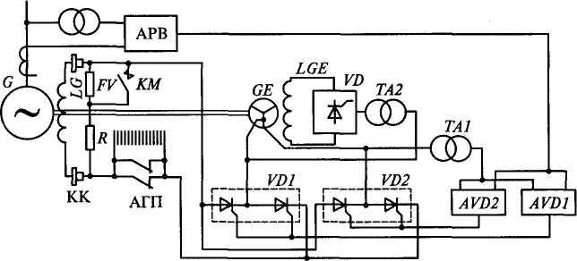

Рис. 4.3. Бесщеточная система возбуждения генератора

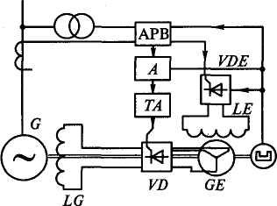

Рис. 4.4. Статическая тиристорная система независимого возбуждения

К недостаткам схемы следует отнести наличие возбудителя переменного тока, который усложняет эксплуатацию, а также наличие скользящих контактов между неподвижными щетками, к которым присоединена система неподвижных тиристоров, и подвижными контактными кольцами КК, вращающимися на валу ротора.
Последний недостаток привел _{t} к разработке бесщеточной системы возбуждения. В качестве возбудителя GE в этой системе используется синхронный генератор 50 Гц, обмотка возбуждения которого LE расположена на неподвижном статоре, а трехфазная обмотка — на вращающемся роторе. Обмотка LE получает питание от подвозбудителя GEA через выпрямитель VDE. На одном валу с возбудителем на специальных дисках укреплены тиристоры VD, которые выпрямляют переменный ток возбудителя и подают его в ротор генератора по жестким шинам без i колец и щеток, так как ротор генератора, тиристоры VD и ротор возбудителя вращаются на одном валу с одинаковой скоростью. Регулирование тока возбуждения осуществляется от АРВ путем воздействия на тиристоры через импульсное устройство А и вращающийся трансформатор ТА.
Достоинством этой системы является отсутствие контактных колец и щеток, недостатком — необходимость останова генератора для переключения на резервное возбуждение или для замены тиристоров.

Форсировка возбуждения

Для поддержания напряжения в аварийных режимах используют устройства форсировки возбуждения. Устройства обеспечивают быстрое повышение напряжения возбуждения до максимально возможного, называемого обычно потолочным значением , при значительных снижениях напряжения, вызванных, главным образом, КЗ в электроэнергетической системе. Отношение этого напряжения или тока ротора соответственно к номинальному напряжению или току называют кратностью форсировки . Устройство форсировки возбуждения (УФВ) обычно входит в состав АРВ или выполняется отдельно. На рис. 8.33 приведена принципиальная схема релейного УФВ, состоящая из реле минимального напряжения PH, подключенного к трансформатору напряжения ТН и промежуточного реле РП. Уставка напряжения срабатывания реле минимального напряжения обычно составляет (0,8-0,85) U.
Устройство форсировки действует следующим образом. При снижении напряжения до уставки реле PH оно срабатывает и воздействует на обмотку промежуточного реле РП, которое своими контактами шунтирует реостат Р в цепи обмотки возбуждения возбудителя. При этом ток возбуждения возбудителя увеличивается до максимально возможного значения, а следовательно, и напряжение возбуждения на обмотке ротора синхронной машины нарастает сравнительно быстро до значения по экспоненциальной зависимости
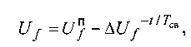
где - амплитуда изменения напряжения возбуждения;
- постоянная времени системы возбуждения.
Если УФВ входит в состав АРВ, то при срабатывании реле PH на суммирующий усилитель АРВ подает такой сигнал, что независимо от величины и знаков сигналов на выходах других каналов регулирования обеспечивается быстрое повышение напряжения возбуждения до потолочного значения.
Поскольку к обмотке ротора синхронной машины прикладывается максимальное напряжение возбуждения, то ток в ее обмотке, а следовательно, и вынужденная ЭДС синхронной машины, увеличиваются с наибольшей скоростью.
Увеличение ЭДС синхронной машины при действии УФВ приводит к соответствующему увеличению амплитуды характеристики мощности увеличению амплитуды характеристики мощности в аварийном режиме
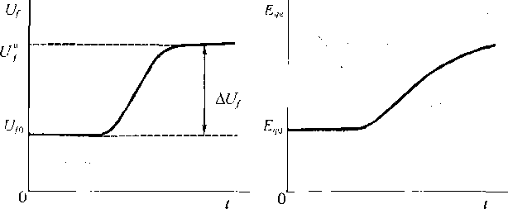
Рис. 4.5 График зависимостей напряжения и ЭДС синхронной машины при действии УВФ

Это позволяет уменьшить площадку ускорения на величину увеличить площадку торможения на величину , что приводит к повышению динамической устойчивости. При этом степень влияния форсировки возбуждения на динамическую устойчивость зависит от скорости и величины изменения напряжения возбуждения, которые определяются действием систем возбуждения и максимально возможным значением напряжения возбуждения. Как отмечалось ранее, постоянная времени электромашинной системы возбуждения равна 0,3-0,5 с, для тиристорной системы = 0,02-0,04 с. Однако следует иметь в виду, что для обеспечения высокой скорости увеличения ЭДС все системы возбуждения обязательно должны иметь высокий потолок возбуждения, так как для быстрого увеличения тока в роторе необходима не только высокая скорость изменения напряжения, но и его значение. Это вызвано тем обстоятельством, что ток возбуждения синхронной машины из-за наличия индуктивности обмотки ротора возрастает значительно медленнее, чем Поэтому в аварийных режимах желательно повышение напряжения возбуждения до значения 4-5-кратного от номинального (высокий потолок возбуждения). На рис. 4.6. показана кривая изменения напряжения возбуждения на обмотке ротора синхронной машины при различных видах систем возбуждения.
Таким образом, быстродействие системы возбуждения и потолочное напряжение возбуждения при действии УФВ определяют значение тока в роторе, а следовательно, и степень изменения синхронной и переходной ЭДС в аварийном режиме. Величинами их изменения и определяется влияние форсировки возбуждения на характеристики мощности и в конечном итоге на динамическую устойчивость системы. Так, использование тиристорной системы возбуждения с постоянной времени = 0,04 с и kф = 4.
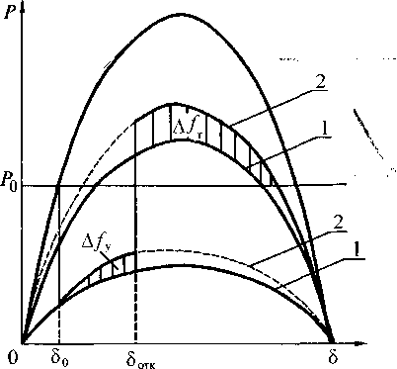
Рис. 4.5. Характеристики мощности в аварийном и послеаварийном режимах при отсутствии (/) и действии (2) форсировки возбуждения .

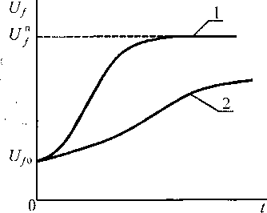
Рис. 4.6. Изменение напряжения возбуждения при различных системах возбуждения: 1 - тиристорная; 2 – электромашинная вместо электромашинной системы с параметрами = 0,5 с, kф = 4 приво¬дит к увеличению динамической устойчивости на 15-20 %.

Многолетний опыт эксплуатации УФВ показал, что они являются одним из эффективных средств повышения динамической устойчивости. Вместе с тем действие форсировки в ряде аварийных режимов не позволяет использовать все возможности систем возбуждения с АРВ по улучшению динамической устойчивости и повышению качества переходного электромеханического процесса в электроэнергетических системах

Описание лабораторного оборудования

Для проведения лабораторной работы необходим учебный стенд типа ЭЭ1-Н3-С-К, производства ИПЦ "Учебная техника" (г. Челябинск), в который должна входить аппаратура в соответствии с таблицей 4.1.

Таблица 4.1
Перечень аппаратуры для проведения лабораторной работы

Обозначение | Наименование | Тип | Параметры
А1, А7 | Трехполюсный выключатель | 301.1 | 400 В ~; 10 А
A2 | Трехфазная трансформаторная группа | 347.1 | 3 х 80 В⸱А;  230 (звезда) /  242, 235, 230, 126, 220, 133, 127 В
А3, А4 | Модель линии электропередачи | 313.2 | 400 В ~; 3×0,5 А
А5 | Индуктивная нагрузка | 324.2 | 3 × 40 Вар
A6 | Трехфазная трансформаторная группа | 347.2 | 3 х 80 В⸱А;  242, 235, 230, 126, 220, 133, 127 /  230 В  (треугольник)
А8 | Блок измерительных трансформаторов тока и напряжения | 401.1 | 600 В / 3 В  (тр-р напряж.)  0,3 А / 3 В  (тр-р тока)
А9 | Терминал | 304 | 6 розеток с  8 контактами;  6×8 гнезд
A10 | Блок ввода-вывода цифровых сигналов | 331 | 8 входов типа  «сухой контакт»;  8 релейных выходов
A11 | Коннектор | 330 | 8 аналог. диф. входов;  2 аналог. выхода;  8 цифр. входов/  выходов
А12 | Персональный компьютер | 550 | IBM совмести-мый,  Windows 98-XP,  плата сбора ин-формации  PCI 6024E
G1 | Трехфазный источник питания | 201.2 | 400 В ~; 16 А
G2 | Источник питания двигателя постоянного тока | 206.1 | Цепь якоря  0…250 В ; 3 А  Цепь возбуждения  200 В ; 1 А
G3 | Возбудитель синхронной машины | 209.2 | 0…40 В −; 3,5 А
G4 | Машина переменного тока | 102.1 | 100 Вт / ~ 230 В /  1500 мин-1
G5 | Преобразователь угловых перемещений | 104 | 6 вых. каналов / 2500 импульсов  за оборот
M1 | Машина постоянного тока | 101.2 | 90 Вт / 220 В /  0,56 А (якорь) /  2×110 В / 0,25 А (возбуждение)
P1 | Указатель частоты вращения | 506.2 | 2000…0…2000 мин-1
P2 | Измеритель мощностей | 507.2 | 15; 60; 150; 300; 600 В,  0,05; 0,1; 0,2;  0,5 А.

Используемые в работе схемы

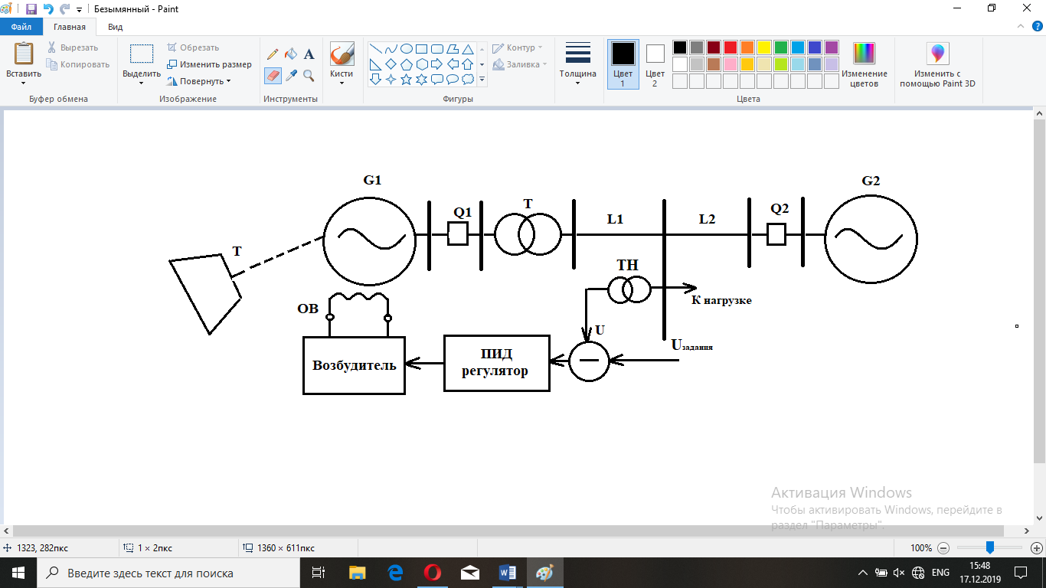

Рис. 4.7. Автоматическое регулирование напряжения изменением возбуждения синхронного генератора

Электрические схемы соединений для сборки на лабораторном стенде показаны на рис. 4.8 и 4:9.

Рис. 4.8. Электрическая схема соединений

Рис. 4.9. Продолжение электрической схемы соединений

Порядок выполнения лабораторной работы

Предварительное задание

1. Изучите указания по технике безопасности.
2. Изучите настоящие методические указания к лабораторной работе.
3. Ознакомьтесь с интерфейсом программы для управления и регистрации осциллограмм «Регулирование напряжения изменением возбуждения».

Указания по технике безопасности

1. Изучите технику безопасности в учебной лаборатории, поставьте личную подпись в журнале по технике безопасности лаборатории.
2. Работайте только с установкой, указанной преподавателем.
3. Не прикасайтесь к оголенным контактам включенного в сеть электроизмерительного прибора.
4. Если необходимо проводить измерения и неизвестен порядок измеряемой величины, то включайте приборы на максимальный предел измерений.
5. Сборку схемы производите при выключенном напряжении.
6. Включайте источник только после того, как схему проверит преподаватель.
7. При выполнении работы не касаться токоведущих частей схемы, не заходить за стенд, не производить смены перегоревших предохранителей.
8. Не производите никаких переключений, не изменяйте схему при вращающихся машинах.
9. Не оставляйте включенную установку без наблюдения.
10. После окончания работы не забудьте выключить установку.

Основное задание

Методика выполнения работы

1. Собрать модель автономной электрической системы бесконечной мощности, содержащей генератор, включенный на параллельную работу, а также нагрузку согласно электрическим схемам соединений, представленных в методических указаниях и проверить правильность сборки.
2. Последовательно провести заданные эксперименты, обработать полученные результаты.
3. Составить отчет по лабораторной работе.
4. Ответить на контрольные вопросы.

Подготовка лабораторного стенда к проведению экспериментов

- Убедитесь, что устройства, используемые в эксперименте, отключены от сети электропитания.
- Соберите электрическую схему соединений тепловой защиты машины переменного тока.
- Соедините гнезда защитного заземления "" устройств, используемых в эксперименте, с гнездом «РЕ» источника G1.
- Соедините вилки питания 220 В устройств, используемых в эксперименте, сетевыми шнурами с розетками удлинителя.
- Соедините аппаратуру в соответствии с электрической схемой соединений.
- Переключатели номинальных фазных напряжений трехфазных трансформаторных групп А2 и А6 установите равными 220 В. Параметры линий электропередачи А3 и А4 установите следующими: R = 200 Ом, L/R_{L} = 1,2 Гн / 32 Ом, С1=С2=0 мкФ.
- Переключатели режимов работы трехполюсных выключателей А1 и А7, источника G2 питания двигателя постоянного тока установите в положение «РУЧН.», возбудителя G3 – в положение «АВТ.». Тумблеры делителей напряжения коннектора А11 установите в положение «1:1». Тумблер выбора режима работы общей точки аналоговых входов коннектора А11 установите в положение «AIGND». Тумблеры выбора режима работы цифровых входов/выходов блока А10 ввода-вывода цифровых сигналов установите в положение «выход» (тумблер вниз) для контактов DIO0…DIO3, в положение «вход» (тумблер вверх) для контактов DIO4…DIO7.
- Переключатели индуктивной нагрузки А5 установите в положение, например, 50 %.

Задание на выполнение лабораторной работы

Смоделировать систему бесконечной мощности, роль которой будет выполнять источник трёхфазного питания стенда и синхронный генератор, который необходимо включить на параллельную работу с данной системой. Синхронизация генератора с сетью производится вручную по способу точной или самосинхронизации. С помощью специальной компьютерной программы можно регулировать напряжение на шинах генератора изменением его возбуждения.
Меняя параметры системы автоматического регулирования необходимо изучить их влияние на качество процесса регулирования напряжения.

Порядок выполнения экспериментов

- Включите выключатели «СЕТЬ» трехполюсных выключателей А1 и А7, источника G2 питания двигателя постоянного тока, возбудителя G3 синхронной машины, указателя P1 частоты вращения, измерителя мощностей P2, блока А10 ввода-вывода цифровых сигналов.
- Включите источник G1. О наличии напряжений на его выходе должны сигнализировать светящиеся светодиоды.
- Приведите в рабочее состояние персональный компьютер А12 и запустите программу «Регулирование напряжения изменением возбуждения».
- Задайте уставки управления, нажав для этого соответствующую виртуальную кнопку или пункт главного меню. Например, оставьте уставки, заданные по умолчанию.
- Запустите сбор данных, нажав для этого виртуальную кнопку «Запустить» или выбрав соответствующий пункт в меню «Действия».
- Включите генератор на параллельную работу с сетью методом самосинхронизации. Для этого выполните следующие действия:
- Включите выключатель А1 нажатием кнопки «ВКЛ» на его передней панели.
- Включите источник G2 нажатием на кнопку «ВКЛ» на его передней панели. Вращая регулировочную рукоятку источника G2, разгоните электромашинный агрегат до скорости вращения 1500 мин-1. Скорость вращения электромашинного агрегата контролируйте по указателю частоты вращения Р1.
- Подключите невозбужденный генератор к сети, нажав кнопку «ВКЛ» выключателя А7.
- Включите возбудитель G3, нажав на виртуальный тумблер на экране компьютера. Вращая виртуальную регулировочную рукоятку, установите задание напряжения равным 380 В. После нескольких качаний генератор G4 должен втянуться в синхронизм.
- Вращая регулировочную рукоятку источника G2, установите ток на его регулируемом выходе «ЯКОРЬ» равным, например, 0,5 А.
- Вращая виртуальную регулировочную рукоятку, установите задание напряжения в узловой точке сети равным, например, 350 В.
- Измените величину индуктивной нагрузки А5 вращением регулировочных рукояток на ее передней панели. По виртуальным приборам на экране компьютера наблюдайте изменение напряжения на нагрузке А5 и значения реактивной мощности, вырабатываемой генератором G4. С помощью измерителя Р4 наблюдайте также изменение значений потребляемых нагрузкой мощностей.
- Остановите силовой агрегат, выполнив следующие действия:
- Отключите генератор от сети, нажав для этого кнопку «ОТКЛ.» выключателя А7.
- Отключите возбудитель G3 нажатием на виртуальный тумблер.
- Отключите источник G2 нажатием на кнопку «ОТКЛ» на его передней панели.

Рекомендации по работе с программой «Регулирование напряжения изменением возбуждения»

- При работе с программой следует пользоваться её возможностями:
- Для удобства определения значений величин по графикам на экране отображаются текущие координаты указателя мыши.
- Масштабирование осциллограмм производится путем нажатия на графике левой клавиши мыши и, не отпуская ее, перемещения манипулятора слева направо и сверху вниз. Возврат к начальному масштабу осуществляется обратным перемещением манипулятора – справа налево и снизу вверх.
- Двигать график осциллограмм относительно осей координат можно путем нажатия и удержания на соответствующем объекте правой кнопки мыши и ее одновременного перемещения в нужную сторону.
- По завершении экспериментов отключите источник G1 и выключатели «СЕТЬ» блоков, задействованных в эксперименте. Закройте программу «Регулирование напряжения изменением возбуждения».

На рис. 4.10. приведено отображение результатов эксперимента на экране монитора. Условия эксперимента соответствуют рекомендованным в описании.

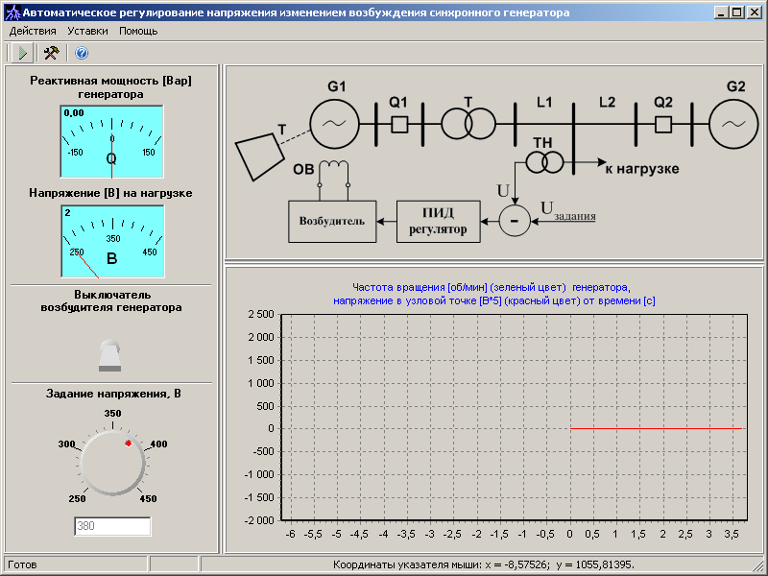

Рис. 4.10. Отображение результатов эксперимента на экране монитора

Обработка результатов эксперимента

1. Кратко опишите ход проводимых вами работ.
2. Проанализируйте записанные осциллограммы и объясните их.
3. Составьте отчет по лабораторной работе.
4. Ответьте на контрольные вопросы.

Требования к оформлению отчета

Отчет о проделанной лабораторной работе выполняется на листах формата А4 в электронном или рукописном виде и должен включать:
1. Титульный лист.
2. Цель лабораторной работы.
3. Перечень, проведенных экспериментов.
4. Каждый пункт задания должен включать режимы работы схемы: типы установленных защит (например: МТЗ с независимой выдержкой времени без блокировки по напряжению), величины уставок защит, напряжение питания (системы), параметры модели линии электропередачи, величины нагрузок.
Результаты проведения каждого пункта задания, которые должны содержать временные диаграммы (осциллограммы) поведения схемы при КЗ в точках К1 и К2 (например: начало КЗ, токи, напряжения при КЗ, срабатывание релейной защиты, токи и напряжения после срабатывания релейной защиты), анализ работы оборудования и вывод.
5. Ответы на контрольные вопросы. При подготовке ответов рекомендуется пользоваться литературой, предложенной в конце настоящего руководства.
6. Общие выводы по лабораторной работе.

Контрольные вопросы

1. Почему необходимо автоматическое регулирование напряжения и реактивной мощности электрической станции?
2. Основная задача регулирования напряжения.
3. В чем основная функция автоматического регулирования возбуждения синхронных генераторов?
4. По каким признакам различают автоматические регуляторы возбуждения?
5. На что реагируют электромеханические АРВ?
6. В чем отличие между электромеханическими и электрическими АРВ?
7. Охарактеризуйте АРВ пропорционального действия.
8. В каких случаях применяется АРВ сильного действия?
9. Что является усилительным и исполнительным элементов в структурной схеме АРВ?
10. В чем особенность АРВ, применяемых в основном с выпрямительными системами возбуждения?
11.Что относят к системе возбуждения генератора?
12. Что такое форсировка возбуждения?

Рекомендуемая литература: [1, с. 172-236]; [2, с. 134–208]

Рекомендуемая литература

1. Беркович М.А. Основы автоматики энергосистем/ М.А. Беркович, А.Н. Комаров, В.А. Семенов. – М.: Энергоиздат, 1981. – 432 с.
2. Овчаренко Н. И. Автоматика энергосистем: учебник для вузов. – 3-е изд., исправленное / Н. И. Овчаренко; под ред. чл.-корр. РАН, докт. техн. наук., проф. А.Ф. Дьякова. – М.: Издательский дом "МЭИ", 2009. – 476 с.
3. Автоматизация электроэнергетических систем: учебное пособие для вузов / под ред. В.П. Морозкина и Д. Эланге. – М.: Энергоатомиздат, 1994.
4. Киреева Э.А. Релейная защита и автоматка электроэнергетических систем: учебник для студ. учреждений сред. проф. образования / Э.А. Киреева, С.А. Цырук. – М.: Издательский центр "Академия", 2010.
5. Чернобровов Н.В. Релейная защита. Учебное пособие для техникумов. Изд. 4-е, перераб. и доп. – М.: Энергия, 1971.
6. Беркович М.А., Семенов В.А. Основы техники релейной защиты/ М.А. Беркович, В.В. Молчанов, В.А. Семенов. Изд. 6-е, перераб. и доп. – М.: Энергоатомиздат, 1984.
7. Федосеев А.М. Релейная защита электрических систем. – М.: Энергия, 1977.
Содержание

Введение 3
Лабораторная работа № 1. Подключение к сети синхронного генератора методом точной синхронизации 4
Лабораторная работа № 2. Автоматическое управление включением синхронного генератора на параллельную работу по способу самосинхронизации 23
Лабораторная работа № 3. Автоматическое регулирование активной мощности синхронного генератора, работающего параллельно с электрической системой бесконечной мощности 37
Лабораторная работа № 4. Автоматическое регулирование напряжения изменением возбуждения синхронного генератора 49

Учебное издание

Автоматика нормальных режимов электроэнергетических систем: лабораторный практикум

Лабораторный практикум

для обучающихся очной, заочной форм обучения по направлению подготовки 13.04.02 "Электроэнергетика и электротехника" по профилю
"Автоматика энергосистем".

Составители: | Гавриленко Андрей Николаевич
 | Губаев Дамир Фатыхович

Кафедра релейной защиты и автоматизации электроэнергетических систем КГЭУ

Редактор издательского отдела М.С. Беркутова
Компьютерная верстка М.С. Беркутова

Подписано в печать.
Формат 60×84/16. Бумага ВХИ. Гарнитура "Times". Вид печати РОМ.
Усл. печ. л. 1,8. Уч.-изд. л. 1,8. Тираж экз. Заказ № .

Издательство КГЭУ, 420066, Казань, Красносельская, 51
Типография КГЭУ, 420066, Казань, Красносельская, 51

Здесь и далее все расчеты производите в системе СИ.
Здесь и далее все расчеты производите в системе СИ.
Здесь и далее все расчеты производите в системе СИ.
Здесь и далее все расчеты производите в системе СИ.

